МІНІСТЕРСТВО ОСВІТИ І НАУКИ УКРАЇНИ
ЗАПОРІЗЬКИЙ НАЦІОНАЛЬНИЙ УНІВЕРСИТЕТ
ФАКУЛЬТЕТ ЖУРНАЛІСТИКИ
КАФЕДРА СОЦІАЛЬНИХ КОМУНІКАЦІЙ ТА ІНФОРМАЦІЙНОЇ ДІЯЛЬНОСТІ

Кваліфікаційна робота бакалавра
на тему
СОЦІАЛЬНА ВІДЕОРЕКЛАМА В УКРАЇНІ: ПРОБЛЕМИ ЕФЕКТИВНОСТІ

Виконала студентка 4 курсу, групи 6.0619–рз
спеціальності 061 Журналістика
ОП «Реклама та зв’язки з громадськістю»
Кузнєцова А.О.
Керівник – к. філол.н. доц.
Санакоєва Н.Д.
Рецензент –канд.філол.н., доцент,
Тернова А.І.

Запоріжжя 2023
МІНІСТЕРСТВО ОСВІТИ І НАУКИ УКРАЇНИ
ЗАПОРІЗЬКИЙ НАЦІОНАЛЬНИЙ УНІВЕРСИТЕТ
Факультет журналістики
Кафедра соціальних комунікацій та інформаційної діяльності
Рівень вищої освіти бакалаврський

Спеціальність 061 Журналістика
ОПП Реклама та зв’язки з громадськістю

ЗАТВЕРДЖУЮ
Завідувач кафедри
Березенко В.В.
________________
«__»________ 2022 року
З А В Д А Н Н Я
НА ДИПЛОМНУ РОБОТУ СТУДЕНТКИ
Кузнєцової Анастасія Олександрівни
1. Тема роботи: «Соціальна відеореклама в Україні: проблеми ефективності»
керівник роботи Санакоєва Н.Д., к.філол.н., доцент,
затверджені наказом ЗНУ від «10» жовтня 2022 року № 26–с.
2. Строк подання студентом роботи 25 квітня 2023 року.
3. Вихідні дані до роботи праці вітчизняних та зарубіжних медіадослідників: О.Агарков [1], Ю.Балюк [3], Г. Горбенко [7], Л. Марчук [12], І.Мороз [13], О.Обласова [15], Д. Олтаржевський [16], В.Осаула [17], Є.Педченко [21], В.Полянко [24].
4. Зміст розрахунково–пояснювальної записки: проаналізувати ступінь розкриття теми в науковому дискурсі України; проаналізувати особливості соціальної відеореклами в Україні та за кордоном; визначити фактори, що впливають на ефективність соціальної відеореклами в Україні»; схарактеризувати соціальну відеорекламу в Україні у період війни: тематику, тригери, ефективність; репрезентувати власний творчий доробок.

5. Перелік графічного матеріалу (з точним зазначенням обов’язкових креслень) – _ таблиці, _ рисунків.
6. Консультанти розділів роботи :
Розділ | Прізвище, ініціали та посада консультанта | Підпис, дата
 |  | завдання видав | завдання прийняв
Перший розділ | Санакоєва Н.Д., доцент
Другий розділ | Санакоєва Н.Д., доцент
Вступ, висновки | Санакоєва Н.Д., доцент
7. Дата видачі завдання ___________________________
КАЛЕНДАРНИЙ ПЛАН
№  з/п | Назва етапів роботи | Строк виконання | Примітка
1. | Пошук наукових джерел з теми дослідження, їх вивчення та аналіз; укладання бібліографії | Жовтень 2022 р. | Виконано
2. | Збір матеріалів для аналізу | Листопад–грудень 2022 р. | Виконано
3. | Підготовка Розділу 1 | Січень 2023 р. | Виконано
4. | Написання Розділу 2 | Березень 2023 р. | Виконано
5. | Формулювання вступу, висновків, оформлення роботи | Квітень 2023 р. | Виконано
6. | Одержання відгуку та рецензії, проходження нормоконтролю | Травень 2023 р. | Виконано
7. | Захист роботи | Червень 2023 р. | Виконано

Студент _________ __________________
^{( підпис )} ^{(ініціали та прізвище)}
Керівник роботи _______ _______________
^{(підпис )} ^{(ініціали та прізвище)}
Нормоконтроль пройдено
Нормоконтролер ______ _______________
( підпис ) (ініціали та прізвище)
ЗМІСТ
Вступ………………………………………………………………………  Розділ 1. Соціальна рекламна комунікація: теоретико–прикладні аспекти……………………………………………………………………….  1.1. Соціальна відеореклама: класифікаційні підходи, тематика…………  1.2. Ефективність соціальної реклами ……………………………………...  Розділ 2. Соціальна реклама: вітчизняні та закордонні практики………..  2.1. Соціальна реклама у світі: історичний аспект …………………..……  2.2. Соціальна реклама в період війни на сході України ……………........  2.3. Соціальна тематика у рекламі в умовах українського сьогодення…..  2.4. Репрезентація власного творчого доробку……………………………  Висновки……………………………………………………………………..  Список використаних джерел………………………………………………  Додаток А.……………………………………………………………………  Додаток А.1.…………………………………………………………………  Додаток А.2.…………………………………………………………………  Додаток А.3.…………………………………………………………………  Додаток А.4.…………………………………………………………………  Додаток А.5.…………………………………………………………………  Додаток А.6.…………………………………………………………………  Додаток Б.……………………………………………………………………  Додаток В…………………………………………………………………….  Додаток В.1…………………………………………………………………..  Додаток Г…………………………………………………………………….  Додаток Ґ…………………………………………………………………….  Додаток Д……………………………………………………………………  SUMMARY………………………………………………………………….  Декларація академічної доброчесності……………………………………. | 6  9  9  14  19  19  24  27  34  42  45  49  50  51  52  53  54  55  56  57  58  59  60  61  63  64

ВСТУП

У сучасному світі кожен з нас є споживачем реклами. Від простих банерів в Інтернеті до рекламних роликів на телебаченні, реклама стала невід'ємною частиною нашого повсякденного життя. Однією з найбільш популярних форм реклами в наш час є соціальна відеореклама, що зосереджується на суспільно важливих питаннях та проблемах.
Актуальність теми визначено наступними чинниками.
По–перше, соціальна відеореклама може допомогти розв'язувати суспільні проблеми, такі як боротьба зі злочинністю, насильством, наркотиками та інші. На жаль, ці теми завжди були актуальними для України. Проте, в умовах війни, з'явилася низка тем, які потребують детального наукового вивчення, зокрема маємо на увазі тему впливу соціального рекламного відеоконтенту на цільову авдиторію.
По–друге, в Україні є значна кількість громадських організацій та благодійних фондів, які працюють над різними суспільними проблемами, та, наразі, спеціалізуються на допомозі Збройним Силам України та постраждалим від російсько–української війни. Такі організації мають потребу в ефективному рекламному інструменті для просування своїх ініціатив. Відеореклама може бути дуже ефективним засобом привернення уваги до цих питань та залучення підтримки.
По–третє, українські рекламодавці все більше зацікавлені у створенні суспільно значущих рекламних кампаній, оскільки це дозволяє підтримати суспільні цінності.
Проте, на жаль, сучасних наукових розвідок із цієї теми бракує. Це і зумовило актуальність нашого дослідження.
Мета роботи: дослідити теоретико–прикладні аспекти ефективності соціальної відеореклами в Україні, її критерії та показники.

Для досягнення цієї мети необхідно вирішити такі завдання:
- Проаналізувати ступінь розкриття теми в науковому дискурсі України.
- Схарактеризувати особливості соціальної відеореклами в Україні та за кордоном.
- Визначити фактори, що впливають на ефективність соціальної відеореклами в Україні.
- Схарактеризувати соціальну відеорекламу в Україні у період війни: тематику, тригери, ефективність.
- Репрезентувати власний творчий доробок.
Об'єкт: соціальна відеореклама в Україні у період війни 2014-2023рр..
Предмет дослідження: критерії ефективності соціальної відеореклами в Україні.
Методологічну та теоретичну основу дослідження складають праці таких науковців, як О.Агарков [1], Ю. Балюк [3], Г. Горбенко [7], Л.Марчук [12], І. Мороз [13], О.Обласова [15], Д.Олтаржевський [16], В.Осаула [17], Є.Педченко [21], В.Полянко [24].
У процесі дослідження застосовувалися такі загальнонаукові та спеціальні методи: аналізу й синтезу (під час вироблення наукової концепції), проблемно–хронологічний (під час дослідження історії розвитку соціальної відеореклами); порівняльний, типологічний і описовий (у ході дослідження рекламних матеріалів, опрацювання інших джерел інформації), узагальнення та інтерпретації (під час формулювання проміжних і загальних висновків дослідження).
Наукова новизна роботи полягає в дослідженні проблеми ефективності соціальної відеореклами в Україні в контексті повномасштабного вторгнення росії; в аналізі змін в контенті, тоні та стратегіях соціальної реклами, що спрямовані на боротьбу з пропагандою, дезінформацією та формуванням громадської думки.
Практичне значення. Матеріали дослідження можна використовувати при написанні курсових та дипломних робіт, а також при викладанні дисциплін пов'язаних з цією темою.
Апробація роботи.
1. Кузнєцова А.О. Соціальна відеореклама в Україні: проблеми ефективності. Молода наука. 2023. Збірник наукових праць студентів, аспірантів і молодих вчених «Молода наука-2023». Запорізький національний університет. Запоріжжя : ЗНУ, 2023.
Творчий доробок (Додаток Б). У кваліфікаційній роботі бакалавра репрезентовано:
- проєкти: просування Facebook сторінки Василівської територіальної громади (було створено близько 300 рекламних, соціальних, PR–проєктів та проєктів для соціальних мереж, що значною мірою становлять результат професійної діяльності в КУ «Агенція розвитку Василівської громади» ВМР ЗО); розробка іміджу політичного діяча в межах дисципліни «Іміджелогія»;
- рекламні матеріали: 2 соціальних відеореклами «Українська Василівка крута», що були відзначені 1-им місцем в межах медіафестивалю «Європейські цінності в Україні: до взаєморозуміння та поваги»; соціальна відеореклама «Співзалежні» в межах конкурсу соціальної реклами «Збережемо майбутнє молоді»; порівняльна відеореклама ЗНУ та НУЗП; 2 соціальних відеоролика до дня безпечного Інтернету для КЗ «Кам’янська гімназія» ВМР ЗО, що були відзначені 1-ми місцями в рамках конкурсу «Реальні небезпеки віртуального світу».
Структура роботи. Кваліфікаційна робота бакалавра складається з двох розділів, вступу, загальних висновків та 13 додатків. Загальний обсяг роботи бакалавра – 63 сторінки. Список використаних джерел налічує 39 позицій (вміщений на 4 сторінках).

РОЗДІЛ 1.
СОЦІАЛЬНА РЕКЛАМНА КОМУНІКАЦІЯ: ТЕОРЕТИКО–ПРИКЛАДНІ АСПЕКТИ

1.1. Соціальна відеореклама: класифікаційні підходи, тематика
Історія соціальної реклами починається з кінця XIX століття, коли у США була започаткована кампанія проти туберкульозу, що мала на меті підвищити обізнаність про захворювання та запобігти його поширенню. Ця кампанія була успішною і змусила уряд звернути увагу на важливість соціальних проблем та їх вплив на громадське здоров'я.
У наступні десятиліття соціальна реклама стала більш поширеною, іноді використовуючи зображення, що шокують та сильні слогани, щоб привернути увагу до важливих питань. У 1960–х роках соціальна реклама стала важливим засобом для залучення уваги до проблем, пов'язаних з правами людини, екологією та наркоманією.
У 1980–х роках соціальна реклама стала більш складною і професійною. Рекламні агентства стали використовувати комп'ютерну графіку та відеоефекти, щоб зробити свої повідомлення більш ефективними. Одним з найвідоміших прикладів соціальної реклами цього періоду є кампанія «Just Say No», яка мала на меті протидіяти наркоманії серед дітей та підлітків.
У 1990–х роках соціальна реклама стала більш високотехнологічною, з використанням Інтернету та мобільних технологій. Одним із прикладів цього періоду є кампанія «Click It or Ticket», яка підштовхнула водіїв до використання ременів безпеки в автомобілях [26].
Сьогодні соціальна реклама продовжує розвиватися та стає все більш спрямованою на цільову аудиторію, використовуючи дані та аналітику для досягнення найкращих результатів. Соціальна реклама також використовується для збору коштів на благодійність, підтримки громадських ініціатив та популяризації важливих проблем на рівні глобальних масштабів.
Одним із найбільш відомих прикладів соціальної реклами останніх років є кампанія «Ice Bucket Challenge», яка стала вірусним явищем в Інтернеті у 2014 році. Учасники цієї кампанії знімали відео, в яких на себе зливали відро льоду і номінували інших людей на таку ж саму дію, збираючи гроші для досліджень боротьби зі спинномозковою м'язовою атрофією [34].
Останнім часом соціальна реклама все більше звертається до етичних питань, таких як насильство, дискримінація, гендерна рівність та права ЛГБТ–спільноти. Ці кампанії стають все більш інтерактивними та розрахованими на активну участь аудиторії. У світі, де люди все більше прагнуть стати частиною чогось більшого, соціальна реклама стає важливим інструментом для формування свідомої та зрілої громадської позиції. Вона допомагає залучити увагу до проблем, що стоять перед людством, та зберегти надію на краще майбутнє.
Традиційно соціальну рекламу визначають як комплексний процес, який охоплює різноманітні форми звернення до громадськості з метою залучення уваги до соціальних проблем та спонукання до зміни поведінки.
У Законі України «Про рекламу», є визначення поняття «соціальна реклама» – суспільно корисна інформація, спрямована на розвиток особистості та суспільства, популяризацію загальнолюдських цінностей, здорового способу життя, освіти, науки, культури, історії, розповсюдження якої не має на меті отримання прибутку та/або не спонукає виборців голосувати за або проти певного суб’єкта виборчого процесу. До соціальної реклами належить інформація про висвітлення державних безкоштовних програм, спрямованих, зокрема, на захист державності, громадського порядку, підвищення обороноздатності тощо [17].
Соціальна реклама відрізняється від комерційної реклами тим, що не має на меті продаж товарів чи послуг, а замість цього намагається залучити увагу громадськості до важливих питань, що стосуються суспільства в цілому. Так, соціальна реклама спрямована на досягнення соціально значущих цілей, таких як підвищення рівня свідомості, здоров'я, екологічної свідомості та інших.
Деякі дослідники характеризують соціальну рекламу як спеціальну інформацію некомерційного змісту про загальнолюдські духовні, моральні, етичні, естетичні, суспільні, родинні та національні цінності, добрі традиції, дбайливе ставлення до природи та довкілля, здоровий спосіб життя, екологічну безпеку тощо, яка створюється і поширюється в будь–якому вигляді та формі й спрямована на досягнення суспільно–шляхетних цілей [17].
Некомерційні та громадські організації є одними з головних і постійних замовників некомерційної реклами. Некомерційна реклама є одним з основних інструментів роботи з громадською думкою, що є в розпорядженні некомерційних організацій. Така реклама необхідна «третьому сектору» для супроводу основної діяльності, створення іміджу, просування продуктів і послуг, які він пропонує (продуктом у даному разі є переважно інтелектуальний товар, необхідний для розвитку «третього сектору», – конференції, семінари, тренінги, а також основні ідеї та гасла цих організацій). «Третій сектор» давно і цілеспрямовано звертається до некомерційної реклами. Багато некомерційних організацій, місією яких є вирішення конкретних соціальних проблем, зацікавлені у використанні можливостей некомерційної реклами [17].
У соціальній рекламі можуть бути використані різноманітні формати та види звернення до громадськості, такі як афіші, рекламні банери, відео та аудіоролики, інтерактивні рекламні кампанії, кіноролики та інші.
Існує декілька підходів до визначення соціальної реклами, залежно від того, які аспекти її діяльності висвітлюються:
- Формальний підхід визначає соціальну рекламу як форму масової комунікації, яка пропагує соціально значущі ідеї та цінності. Цей підхід акцентує увагу на засобах та техніках комунікації, використаних у соціальній рекламі, та їх ролі в формуванні громадської думки.
- Широкий підхід розглядає соціальну рекламу як форму соціальної діяльності, яка спрямована на вирішення конкретної соціальної проблеми. У цьому випадку соціальна реклама розглядається як інструмент соціальної інженерії, що допомагає досягати соціальних цілей.
- Психологічний підхід підкреслює роль соціальної реклами у впливі на психологію та поведінку людей. Він акцентує увагу на тому, як соціальна реклама може змінити свідомість та ставлення людей до конкретної соціальної проблеми, а також на тому, як вона може підвищити рівень освіти та свідомості громадськості.
- Комунікаційний підхід визначає соціальну рекламу як процес комунікації між рекламодавцем та споживачем з метою впливу на його поведінку та свідомість. У цьому випадку акцентується увага на тому як взаємодія впливає на сприйняття та реакцію на рекламу, а також на тому, як соціальна реклама може бути ефективною залежно від специфіки аудиторії та каналів комунікації.
- Системний підхід розглядає соціальну рекламу як частину системи соціальної комунікації, що включає в себе рекламодавців, аудиторію, засоби масової інформації та інші соціальні інститути. В цьому випадку соціальна реклама розглядається як інструмент соціальної взаємодії та впливу, що може змінювати систему цінностей та норм поведінки в суспільстві.
Крім цих підходів, є ще декілька інших, які можуть бути використані для визначення соціальної реклами в залежності від конкретної мети, дослідження або контексту. Наприклад, можна розглядати соціальну рекламу як форму маркетингової діяльності, як інструмент соціальної відповідальності бізнесу, як форму політичної пропаганди тощо.
Залежно від цілей, мети та засобів впливу на аудиторію, соціальну рекламу класифікують за категоріями:
– просвітницька соціальна реклама. Її метою є підвищення рівня освіти та інформаційної грамотності населення. Проєкт такої соціальної реклами може спрямовуватися на збільшення рівня грамотності населення, залучення уваги до проблем здорового способу життя, профілактики хвороб та багато інших проблем;
– реклама соціальних послуг. Така соціальна реклама має на меті залучення уваги до певної соціальної проблеми та надання необхідної допомоги тим, хто цього потребує. Цільова аудиторія такої реклами – люди з обмеженими можливостями, сім'ї з низьким рівнем доходу, безпритульні та багато інших категорій;
– протидія дискримінації та соціальній нерівності. Така соціальна реклама звертає увагу на проблеми соціальної нерівності, дискримінації та ненависті, що може призводити до насильства та конфліктів в суспільстві. Реклама може містити елементи культурної різноманітності та мультикультуралізму, що сприяє підвищенню толерантності та розумінню між народами та культурами;
– екологічна соціальна реклама. Її метою є звернення уваги на проблеми екології та природоохорони, популяризація здорового способу життя та залучення громадської уваги до важливості збереження природних ресурсів;
– реклама безпеки. Ціль такої соціальної реклами полягає в попередженні та зменшенні ризику насильства, аварій та травм у суспільстві. Сюди можна віднести соціальну рекламу з питань безпеки на дорогах, водіння автомобілів, з питань безпечної поведінки на робочому місці та багато іншого.
У ході дослідження було ретельно проаналізовано різні підходи до визначення соціальної реклами, що дозволило зрозуміти, що це складне і багатогранне поняття, яке може мати різні тлумачення в залежності від контексту і дослідницької парадигми.
Одним з найпоширеніших підходів є тлумачення соціальної реклами як форми комунікації, спрямованої на вплив на громадську думку та поведінку з метою досягнення соціальних цілей і вирішення соціальних проблем. Цей підхід акцентує увагу на важливості зміни ставлення та поведінки громадськості через використання рекламних стратегій та прийомів.

1.2. Ефективність соціальної реклами

Ефективність реклами визначається як здатність рекламної кампанії досягти поставлених цілей та досягнути бажаного впливу на цільову аудиторію. Оцінка ефективності реклами вимагає зіставлення досягнутих з очікуваними результатами та постійного аналізу впливу реклами на споживачів та бізнес.
Ефективність рекламної кампанії визначається співвідношенням між результатом, отриманим від реклами, і вкладеними коштами на її реалізацію за певний проміжок часу. Ефективність реклами визначається внаслідок отримання короткострокових порцій ефективності, пов'язаних з рекламними акціями товару, а також довгострокових ефектів, що виникають у зв'язку з інвестиціями в марку. До складу ефектів входить зростання нематеріального активу марки, зростання продажів і прибутковості марки, зростання привабливості марки для дистриб'юторів [16].
Найбільш відомими є два підходи до визначення ефективності рекламних заходів: 1) ефективність психологічного впливу реклами на свідомість людини (привернення уваги до реклами, фіксування у пам’яті тощо); 2) економічна ефективність реклами.
Суть ефективності психологічного впливу реклами полягає у визначенні ступеня привернення уваги потенційних покупців, глибиною їх сприйняття, емоційного піднесення, фіксуванням у пам’яті. Це особливо необхідно на стадії впровадження товару на ринок. Для визначення ефективності психологічного впливу реклами існує багато методів [24].
Основні аспекти цього підходу до визначення ефективності рекламного впливу включають наступні етапи.
Привернення уваги: реклама повинна бути здатна привернути увагу споживача в перенасиченому рекламними повідомленнями оточенні. Використання цікавих заголовків, яскравих візуальних елементів або неочікуваних сюжетів допомагає звернути увагу споживача на рекламне повідомлення.
Фіксація в пам'яті: реклама повинна бути запам'ятовуватись споживачем, щоб вона зберігалася у його пам'яті на довгий час. Елементи, які сприяють фіксації, можуть включати унікальний слоган, логотип бренду, візуальні символи чи характеристики продукту.
Вплив на свідомість та уподобання: реклама може впливати на сприйняття та уподобання споживача, створюючи позитивні асоціації з брендом або продуктом. Це може досягатися за допомогою емоційного зворотного зв'язку, використанням цікавих історій або втіленням цінностей, які важливі для цільової аудиторії.
Зміна поведінки: кінцевим показником ефективності рекламного впливу є зміна поведінки споживача. Якщо реклама стимулює споживачів придбати продукт, зареєструватися на сайті, скористатися послугою або виконати певну дію, то вона вважається успішною.
Для вимірювання ефективності психологічного впливу реклами на свідомість людини використовуються анкети, опитування, фокус–групи, вимірюються показники, такі як частота перегляду, кількість взаємодій з рекламою на соціальних медіа, кількість переходів на вебсайт після перегляду реклами, здійснюється аналіз динаміки продажів до, під час і після рекламної кампанії, оцінюється реакція споживачів на рекламу.
Економічна ефективність реклами може визначатись співвідношенням між результатом, отриманим від реклами, і величиною затрат на проведення рекламних заходів за фіксований відрізок часу [12].
Цей підхід зосереджений на вимірюванні впливу реклами на фінансові результати підприємства та визначенні її вартості в контексті вкладених ресурсів. Основні аспекти другого підходу до визначення ефективності реклами включають такі аспекти.
Прибутковість: один з центральних показників економічної ефективності реклами – це зв'язок між рекламою та збільшенням прибутку підприємства. Аналізуються зміни в обсягах продажів, прибутковості продуктів або послуг, які можуть бути прямими або непрямими наслідками рекламної кампанії.
Витрати на рекламу: вимірюється сума грошей, витрачених на рекламу, включаючи рекламний бюджет, витрати на медіа, створення рекламних матеріалів тощо. Оцінка ефективності полягає в порівнянні витрат на рекламу з отриманими фінансовими результатами.
Вирахування ROI: Return on Investment (ROI) – показник, який вимірює співвідношення прибутку до витрат на рекламу. Розраховується, щоб визначити, наскільки ефективно рекламна кампанія повертає вкладені кошти.
Вартість залучення клієнта: вимірюється вартість, необхідна для залучення нового клієнта через рекламну кампанію. Враховується вартість реклами, кількість залучених клієнтів і витрати на утримання цих клієнтів у майбутньому.
Рентабельність: аналізуються фінансові показники, такі як чистий прибуток, рентабельність продукції або послуг, пов’язані з рекламною кампанією. Оцінка рентабельності вказує на те, наскільки ефективно реклама сприяла збільшенню прибутку відносно затрат.
Період окупності: визначається час, необхідний для того, щоб рекламна кампанія повернула вкладені в неї кошти. Це вимірюється через аналіз прибутку, згенерованого рекламою, і порівнюється з витратами на неї.
Повернення інвестицій: визначається наскільки рекламна кампанія приносить дохід відносно вкладених коштів. Враховуються як прямі доходи, пов'язані з продажем, так і непрямі доходи, які можуть бути результатом підвищення свідомості бренду, покращення репутації тощо.
В кінці травня 2023 року американська корпорація конгломерату соціальних мереж «Meta» оприлюднила дослідження, проведене в партнерстві з провідною міжнародною публічною маркетингової компанією «Nielsen». Крізь призму 12 брендів CPG в регіоні Азіатсько-Тихоокеанського регіону було досліджено короткострокову та довгострокову ефективність рекламних кампаній «Meta», приділяючи особливу увагу впливу її відеоформатів, зокрема Reels. Дослідження тривало 3 роки. Ключовими висновками стали: реклама Meta принесла 30% рентабельності витрат на рекламу, ніж телевізійні рекламні кампанії; відео забезпечують найвищу рентабельність витрат на рекламу, а ролики та короткі відеоролики мають найкращу ефективність; відео тривалістю до 15 секунд найкраще підходять для реклами [38].
Отже, у ході дослідження було виявлено, що визначення ефективності соціальної реклами є складним завданням, оскільки це поняття має суб'єктивний характер і залежить від багатьох факторів, таких як цілі рекламної кампанії, аудиторія, контекст і методи оцінки. Результати дослідження вказують на те, що ефективність відеореклами фандрейзингового напряму може бути легко прослідкована шляхом аналізу зібраних коштів. Однак, виявлено складнощі у визначенні ефективності інших видів соціальної реклами, особливо в умовах війни, коли такі заходи не фінансуються належним чином. Зокрема, було виявлено, що ефективність соціальної реклами інших напрямів можна простежити шляхом застосування якісних опитувальників, що дозволяють оцінити ступінь усвідомлення, зміну поведінки та реакції цільової аудиторії на рекламний контент. Однак, недостатня фінансова підтримка і відсутність належних ресурсів у воєнний час ускладнюють проведення таких досліджень і забезпечення надійних результатів.

РОЗДІЛ 2.
СОЦІАЛЬНА РЕКЛАМА:
ВІТЧИЗНЯНІ ТА ЗАКОРДОННІ ПРАКТИКИ

2.1. Соціальна реклама у світі: історичний аспект

Історія соціальної реклами в світі має багатоетапний розвиток, який відображає поступове зростання свідомості та впливу реклами на громадськість.
Початком сучасної історії соціальної реклами вважають 1906 р., коли в США Американська громадська асоціація вперше створила рекламу, яка закликала захистити знаменитий Ніагарський водоспад від негативних наслідків діяльності енергетичних компаній. Задля її розміщення на зібрані добровільні пожертвування були закуплені рекламні шпальти в популярних тижневиках. Результат не забарився – громадську ініціативу підтримав уряд, а Конгрес ухвалив відповідний природоохоронний закон [7].
У 70–80–х роках соціальна реклама в США орієнтувалася на широкий спектр соціальних проблем. Кампанії були спрямовані на боротьбу зі СНІДом, насильством, расизмом та іншими соціальними проблемами. Наприклад, кампанія «Just Say No» (Просто скажи «Ні»), яка була запущена у 1980–х роках, мала на меті протидіяти наркотикам та їх поширенню серед молоді.
Дружина президента Рейгана, Ненсі Рейган, запустила кампанію «Просто скажи ні», яка заохочувала дітей відмовлятися від експериментів з наркотиками або вживання наркотиків, просто кажучи, слово «ні». Рух розпочався на початку 1980–х років і тривав більше десяти років. Ненсі Рейган подорожувала країною, щоб підтримати кампанію, з'являючись у телевізійних новинах, ток–шоу та оголошеннях для громадськості. Перша леді також відвідала центри реабілітації наркоманів, щоб популяризувати Just Say No [37].
Соціальна реклама в сучасному суспільстві США продовжує розвиватися та адаптуватися до змінних вимог та технологій. Сучасні кампанії соціальної реклами зосереджуються на таких проблемах, як охорона довкілля, рівність, безпека на дорогах, здоров'я та багато інших. Одним із важливих напрямків є використання цифрових технологій та соціальних медіа для розповсюдження соціальних повідомлень. Завдяки цьому, кампанії стають доступнішими та можуть досягти більшої аудиторії.
В США соціальна реклама має довгу історію та широкий спектр застосування. Одним з основних напрямів розвитку є реклама з метою просування здорового способу життя та боротьби зі звичками, що шкодять здоров'ю, наприклад, курінням та наркоманією. Кампанії проти куріння, які проводяться американськими організаціями, акцентують увагу на негативних наслідках куріння та стимулюють людей припинити цю шкідливу звичку.
Ще одним напрямом є соціальна реклама, спрямована на боротьбу зі злочинністю та насильством. Через рекламні кампанії, влада та неприбуткові організації намагаються підвищити обізнаність про наслідки насильства та залучити суспільство до боротьби з ним. Також в США досить поширена соціальна реклама, спрямована на просування екологічної свідомості та збереження природи.
В Європі соціальна реклама також є важливим інструментом впливу на суспільство та сприяє змінам у поведінці та свідомості громадян. Європейські країни зосереджуються на різних напрямах соціальної реклами, залежно від соціальних проблем, що є актуальними у конкретних регіонах. Один із напрямів – це соціальна реклама, спрямована на просування здорового способу життя. Наприклад, в 2020 році Велика Британія оголосила про початок загальнонаціональної кампанії «Покращуй здоров’я», спрямованої на боротьбу з ожирінням. В межах кампанії «Покращуй здоров’я» заборонили рекламу газованих напоїв і їжі з високим вмістом жирів, солі й вуглеводів після 21:00, зобов’язали заклади харчування вказувати в меню кількості калорій навпроти кожної страви й напою, зокрема алкогольного, заборонили акції «придбай один – отримай другий у подарунок» на шкідливу їжу.
Ще одним важливим напрямом є соціальна реклама, пов'язана з охороною довкілля та сталою енергетикою. У зв'язку зі зростанням свідомості про проблеми забруднення навколишнього середовища, країни Європи активно розвивають кампанії, спрямовані на енергоефективність, сортування відходів та використання відновлювальних джерел енергії.
У США та Європі спостерігаються деякі спільні тенденції в розвитку соціальної реклами. По–перше, зростає значення використання цифрових технологій та соціальних медіа для розповсюдження соціальних повідомлень. Це дає змогу більш широко охоплювати аудиторію та взаємодіяти з нею. По–друге, важливим елементом є персоналізація та індивідуалізація соціальної реклами. Замість загальних повідомлень до аудиторії, дедалі більше уваги приділяється створенню персоналізованих та цільових кампаній, які звертаються до конкретних груп людей. Крім того, зростає значення використання емоційної складової в соціальній рекламі. Кампанії, що викликають емоційну відповідь, мають більший вплив на громадськість та можуть змінити установки та поведінку людей.
Поряд зі значними досягненнями, в розвинутих країнах останнім часом спостерігається кілька негативних тенденцій. Йдеться, зокрема, про обмежений ефірний час і переповнення ринку соціальної реклами, оскільки все більше некомерційних організацій з допомогою реклами прагнуть привернути увагу населення до своїх проблем. Із роками громадськість піддалася такій кількості рекламних звернень від різних соціальних груп, що, зрештою, перестала реагувати на них. Це зумовило серйозні проблеми із завоювання уваги аудиторії та зумовило появу рекламних груп, особливо у США і Канаді, що спеціалізуються на соціальній антирекламі, яка впливає на рівні сильних емоцій, а не логічної аргументації. Як вважають учасники таких рекламних груп, лише нестандартні образи здатні привернути увагу людини на соціальні проблеми. Але, у будь–якому разі соціальна реклама повинна пропонувати рішення, альтернативу як її обов'язкову умову [7].
Найвідомішими прикладами соціальних кампаній є наступні.
Кампанія «Ice Bucket Challenge» стала однією з найвідоміших соціальних акцій в історії. Її мета полягала в приверненні уваги до болісного невиліковного захворювання – аміотрофічного склерозу (АС). Учасники викликали інших людей розлити на себе відро з льодом та пожертвувати кошти на дослідження цієї хвороби. Кампанія отримала величезну популярність завдяки своєму вірусному характеру, залучивши увагу відомих особистостей та масової аудиторії [34].
Міська електричка в Мельбурні, Австралія, запустила неординарну соціальну кампанію попередження про безпеку в електричках. Відео під назвою «Dumb Ways to Die» (безглузді способи померти) показує різноманітних персонажів, які ризикують життям через неправильну поведінку (рис.1). Кампанія поєднала гумор і серйозну тему, залучивши увагу молодої аудиторії та створивши потужний соціальний ефект [35].

Рис.1. Скріншот з відео. Персонажі роликів з наслідками їх «смертей»

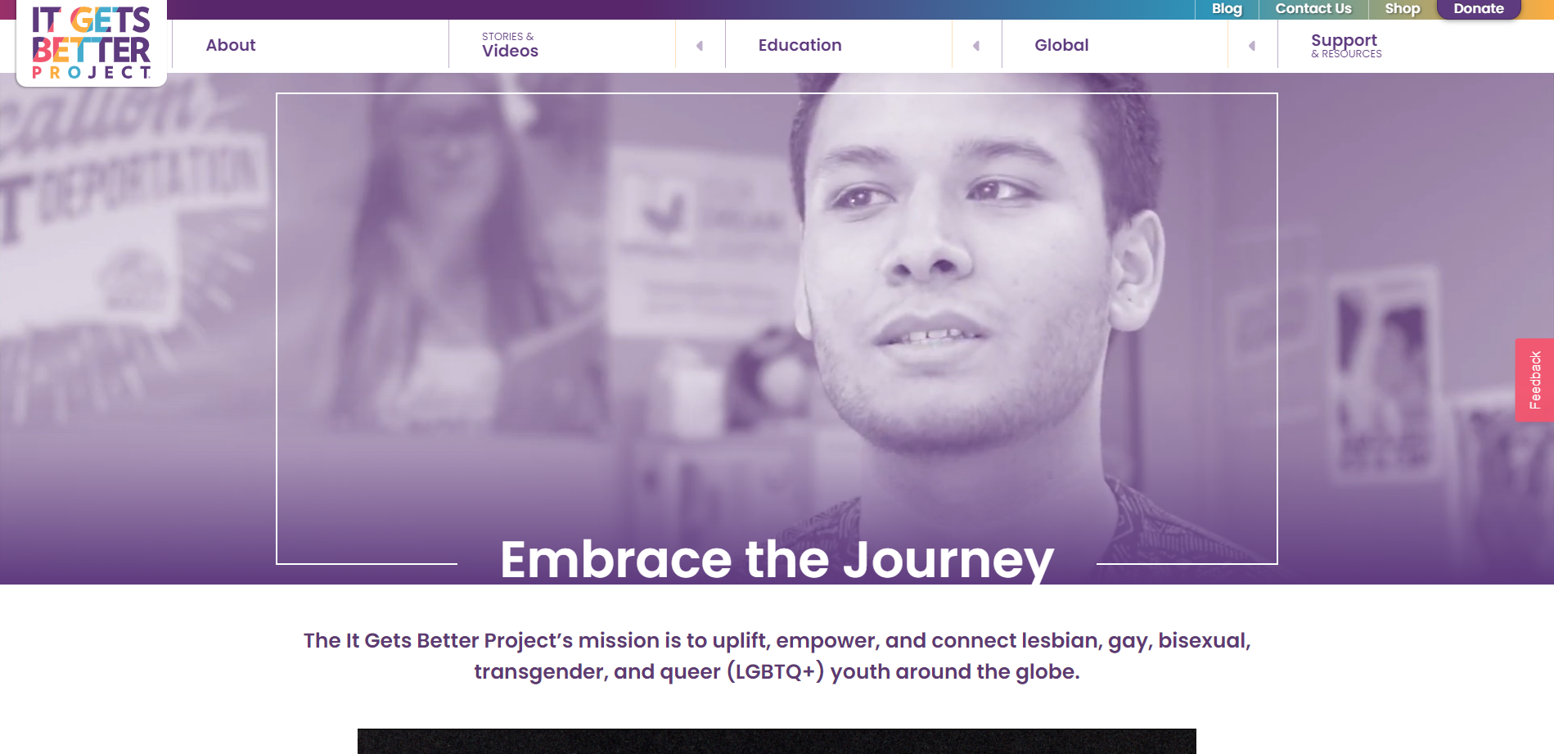
Кампанія «It Gets Better» (рис.2) була запущена для підтримки молодих людей, які стикаються зі сприйняттям своєї сексуальної орієнтації. Засновник Ден Севідж створив відеоролики, у яких відомі особистості та звичайні люди розповідали про свої особисті історії, підтримуючи інших у складних ситуаціях. Кампанія спричинила значний соціальний вплив, допомагаючи підліткам та молодим дорослим знайти опору та надію [36].

Рис.2. Скріншот cайту https://itgetsbetter.org/
Проєкт «Like a Girl» був запущений компанією Always з метою зміни стереотипів, пов'язаних з фразою «як дівчина» . Кампанія викликала громадську дискусію про роль статевих стереотипів у формуванні самооцінки та можливостей жінок. Відео зібрало рекордну кількість переглядів в Інтернеті, ставши великим кроком у боротьбі за гендерну рівність та підтримку жіночого потенціалу [39].
Історія становлення соціальної відеореклами підтверджує її важливість, як потужного інструменту комунікації, що здатен впливати на суспільство, свідомість людей та змінювати соціальні установки. Соціальна відеореклама еволюціонувала звичайною формою реклами до більш суттєвого і комплексного засобу передачі повідомлень. Вона стала могутнім каналом для піднесення соціальних питань, формування свідомості і залучення уваги громадськості до нагальних проблем сучасного світу. Незалежно від часових проміжків, соціальна відеореклама завжди була каталізатором змін у громадському мисленні та сприянні побудові більш свідомого і справедливого суспільства.

2.2. Соціальна реклама в період війни на сході України

Період кризових воєнних ситуацій в будь–якій країні супроводжується серйозними викликами та загрозами для національної безпеки держави. Тому, соціальна реклама, яка має потужний вплив на громадську свідомість та поведінку громадян, є важливими інструментом у формуванні єдності та підтримці населення.
Так, GoodMedia Production на замовлення каналу «Студія 1+1» створили соціальний ролик «Аеропорт. Повертайтеся живими!». Зворушливий ролик спрямований на підтримку українських військовослужбовців, яким аплодують в аеропорту. Відеоролик режисера Андрія Нестеренка та оператора Ярослава Пілунського вийшов у липні 2014 року [2; 18].
Патріотичний соціальний ролик «Ти поруч. Віримо. Живемо», знятий у 2014 р. українською компанією GoodMedia Production на замовлення благодійної організації «Фонд Оборони Країни», спрямований на привернення уваги суспільства до необхідності збору коштів на допомогу сім’ям загиблих військових. Вперше в історії американської щорічної престижної премії Omni Awards, яку вручають за видатні досягнення в кіно, відео, інтернеті або мобільних медіа, він отримав срібло в категорії «Неприбуткові проєкти» і бронзу в категорії «Драма». У конкурсі взяли участь роботи з 47 країн. Раніше українці жодного разу такої нагороди не отримували. На кадрах зображено поховання українського солдата і спогади з його життя. Знімали соціальний ролик у Києві, зокрема у Парку Слави. «Допоможи сім’ям загиблих захисників України» – йдеться наприкінці ролика з посиланням на сайт «Фонд оборони країни» [17; 28].
Після популярної концепції «повертайся живим» рекламні агенції зробили синьо–жовту стрічку (рис.3), ведмедика (рис.4) та яблуко (рис.5) лейтмотивами соціальної рекламної кампанії «Захисти найцінніше». Кампанія складається з трьох відеороликів, в яких пояснюється мотивація українських військовослужбовців захищати найцінніше – батьків, дітей, коханих [9–11].
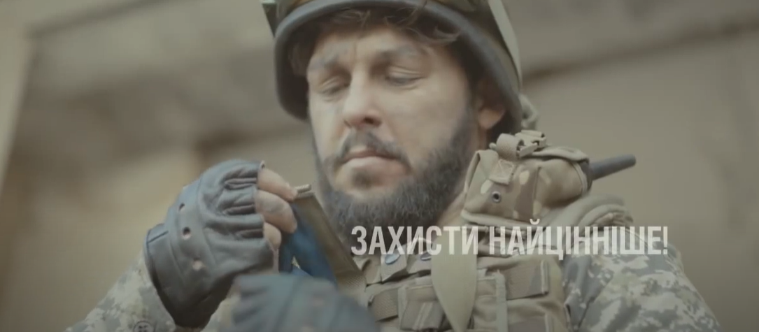

Рис.3. Скріншот з відео. Військовослужбовець, який тримає синьо–жовту стрічку коханої

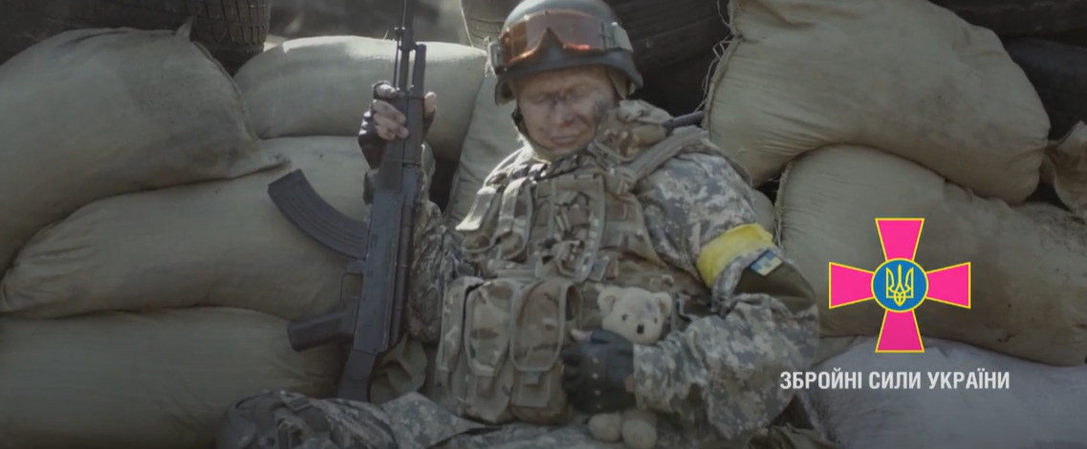

Рис.4. Скріншот з відео. Військовослужбовець, який тримає іграшкового ведмедика доньки

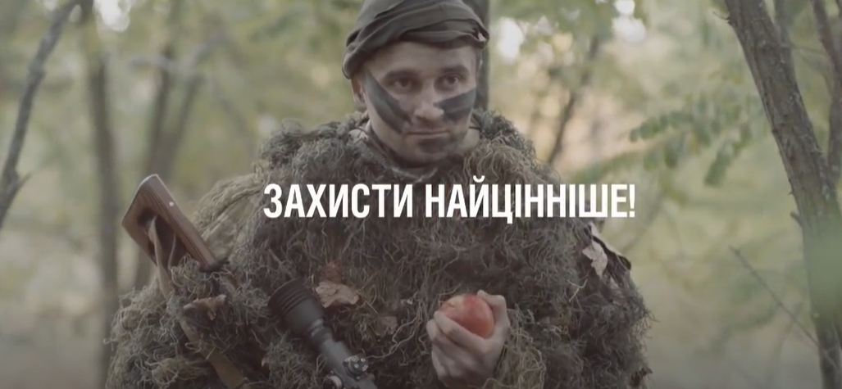

Рис.5. Скріншот з відео. Військовослужбовець, який тримає яблуко, що нагадує йому про батьківський дім
Також у цьому році з’явилися наступні соціальні відеоролики: ролик режисерів Р. Сорокового і Р. Петрячковича, який став фіналістом третього щорічного фестивалю Molodiya Festival 2014, «Війна ближче, ніж здається» [5]; відеоролик, в якому боєць звертається з військової частини до мами: «Колись я просив у тебе брата. Тепер їх у мене 22». І наприкінці звучать слова: «Армія – це гордість для тих, хто служить. І тих, хто чекає»; відеоролик Banda Agency (Україна) «Кожен з нас», створений на замовлення Збройних сил України. «Ніхто з нас не народжений для війни, але всі ми тут зараз, щоб захистити нашу свободу», – констатують автори проєкту [17].
«Армії потрібні очі» – відеоролик, який був створений за сприяння Генерального штабу Збройних Сил України для волонтерської організації «Повернись живим» , який демонструє важливість оптики у вигляді тепловізорів для військовослужбовців [23].
У 2015 році в Києві до Дня Перемоги презентували соціальну кампанію «Пам’ятаємо. Пишаємося. Переможемо», створена креативною агенцією Tabasco і LimeliteStudio на замовлення групи «Інформаційний спротив», за сприяння Національної гвардії України та Національного військово–історичного музею України. Соціальна кампанія складається з двох російськомовних відеороликів, що супроводжуються субтитрами українською мовою. В одному – онук, який проходить військову службу вітає дідуся–ветерана з Днем Перемоги. Дідусь в кінці відео говорить «Слава Україні». [19] В іншому – онука в медичній формі вітає бабусю–ветерана з Днем Перемоги. Бабуся в кінці відео говорить «Героям слава» [20].
Всеукраїнський благодійний фонд «Підтримай армію України» почав всеукраїнську акцію «Зігрій солдата в АТО», для участі в якій потрібно було зібрати «теплу» посилку з дев'яти компонентів (шапка, шкарпетки, термобілизна тощо). Паралельно зі стартом акції громадською організацією міста Кам’янець–Подільський «Ініціатива & Розвиток» було створено відеоролик «Зігрій солдата в зоні АТО» [14].
Перші дні вторгнення росії на схід України у 2014 році спричинили значні зміни в соціально–політичному та економічному контексті країни. Рекламна індустрія, як і багато інших галузей, відчула на собі наслідки цього конфлікту. Однак, незважаючи на складність ситуації, рекламістам вдалося швидко оговтатися. Результатом їх роботи стало підвищення свідомості та активності громадян щодо підтримки ЗСУ та важливості оборонної справи.

2.3. Соціальна тематика у рекламі в умовах українського сьогодення

З першого дня повномасштабного вторгнення росії на територію нашої держави, українські телеканали розпочали спільний національний телемарафон з метою оперативного інформування громадян про головні події. У цей день розважальні канали тимчасово припинили своє мовлення, а рекламні блоки, за винятком соціальних роликів, були виключені з ефіру.
У такий важкий період для держави важливим складником патріотичної пропаганди стає соціальна реклама. Йдеться насамперед про своєрідну «мілітаризацію» соціальної реклами, тобто появу таких її продуктів, які в мирний час зазвичай перебувають поза межами інтересу рекламного бізнесу в більшості сучасних країн [21].
Перезавантаження рекламної галузі відбулося на початку квітня, коли компанії почали створювати натхненні патріотичні відеоролики. Ці матеріали мали на меті підтримати ЗСУ, підняти моральний дух військових та населення, поширити інформацію про потреби армії та залучити громадськість до допомоги.
Так, українські рекламні компанії швидко адаптувалися до змін у медійному просторі та розпочали створювати відеоролики, що несуть патріотичні та мобілізаційні послання, сприяючи підтримці армії та національної єдності.
Уже з перших днів набули популярності сюжети, які давали чітке розуміння окупантам, що їм в Україні не раді («Путин проиграл. Весь мир с Украиной! Русский солдат, уходи без крови на руках», «Русский солдат! Вместо цветов тебя ждут пули. Уходи!» та ін.)», згодом пішла хвиля підтримки окупованих міст та ЗСУ («Херсон – це Україна», «Ми на нашій землі! За нами правда і перемога!»), заклики щодо закриття неба над Україною, подяки хоробрим воїнам ЗСУ, необхідність порятунку домашніх тварин з зони бойових дій, необхідності дотримання норм безпеки тощо [13].
До повномасштабного вторгнення рф на територію України деякі з українських комерційних брендів створювали рекламні матеріали соціального напрямку, в яких акцентувалась увагу на такі концепти, як національна гордість та солідарність з військовослужбовцями та постраждалими. Однак, після 22 лютого 2022 року, практично всі рекламні активності українських комерційних брендів стали неможливими без врахування контексту конфлікту.
Після повномасштабного вторгнення спостерігається значний зріст патріотичної комерційної реклами, яка спрямована на активізацію громадськості, підтримку ЗСУ та збір коштів для допомоги постраждалим. Ці рекламні кампанії надають брендам можливість виступити як активні учасники суспільних процесів та підтримки національної безпеки.
Приклади успішних комерційних рекламних кампаній патріотичного спрямування, які набули популярності та визнання, представляють собою значний обсяг дослідження.
У квітні 2022 року генеральний директор сейлз–хаусу Ocean Media Plus Андрій Партика оголосив про те, що планується повернення реклами в ефір деяких українських телеканалів. Найпершими українськими комерційними компаніями, що висвітлили власні відеоролики патріотичного спрямування, стали «Водний Світ» з гаслом «Мій світ складається з добра», «Наша Ряба» з гаслом «Завжди поруч заради майбутнього», «Vodafone» з гаслом «Ми все відбудуємо – головне зберегти наш особливий зв’язок», «Київстар», що рекламували нову послугу «Допомога ЗСУ». Кожен з відеороликів сприяє формуванню патріотичних цінностей, готовності боротися та захищати нашу державу, створює почуття об'єднаності та підбадьорює громадян, надихаючи їх вистояти в складні часи.
На початку листопада 2022 року фонд компетентної допомоги армії «Повернись живим» та мережа АЗК «ОККО» спільно запустили проєкт під назвою «ОКО ЗА ОКО» (рис.6) , з метою збору коштів на придбання 75 БПЛА, 25 прохідних авто Torsus від Pulsar Expo, обладнаних пунктами управління, 25 пускових установок. Загальна вартість проєкту становить 325 000 000 гривень. У рамках цієї ініціативи, з кожного літра палива PULLS 95 або PULLS Diesel, яким українські водії заправляються на АЗК «ОККО», 1 гривня автоматично буде передаватися на рахунок для придбання безпілотних авіаційних комплексів «ШАРК». Також існує можливість зробити додаткові пожертви на спеціальний рахунок, створений для цієї ініціативи. В рамках цієї ініціативи був створений відеоролик, в якому Тарас Чмут, директор фонду «Повернись живим», та інструктор з безпілотних систем з фонду «Глєб», продемонстрували процес збирання та запуску безпілотного літального апарата і пояснили, як ця техніка буде вигідною для ЗСУ. Відео сильно вразило глядачів, і за менше ніж 2 тижні вдалося зібрати 13 мільйонів гривень на перший безпілотний авіаційний комплекс «Shark» [18].
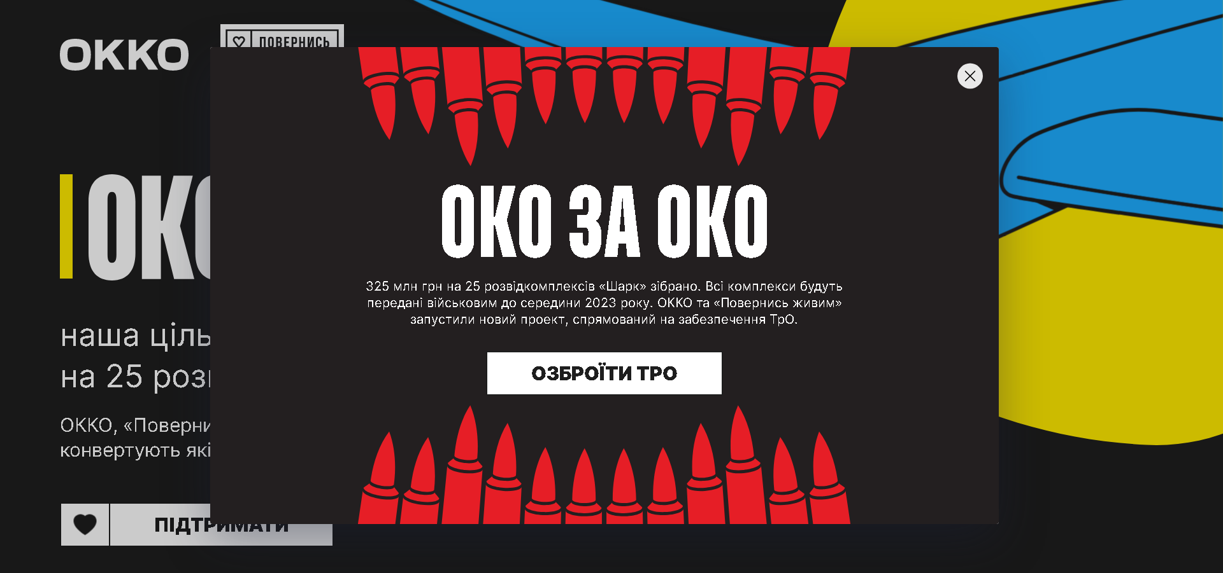

Рис.6. Скріншот сайту https://charity.okko.ua/
Українське суспільство має дещо негативне ставлення до онлайн–казино. Чутки про існування «окремого казану в пеклі» для «Cosmolot» надихнуло в липні 2022 року компанію запустити масштабну національну кампанію «Рашистам пекло». У межах кампанії була розроблена інтерактивна благодійна платформа під назвою «Додай рашистам жару» (рис.7). Люди, які бажають, можуть зробити пожертвування на потреби ЗСУ, додаючи жару під пекельні котли рашистам. Усі зібрані кошти перераховуються до фонду «Повернись живим». На замовлення «Cosmolot» Magai Production створили міні–серіал про чорта, який щоразу вигадує нове покарання для російських окупантів [22].

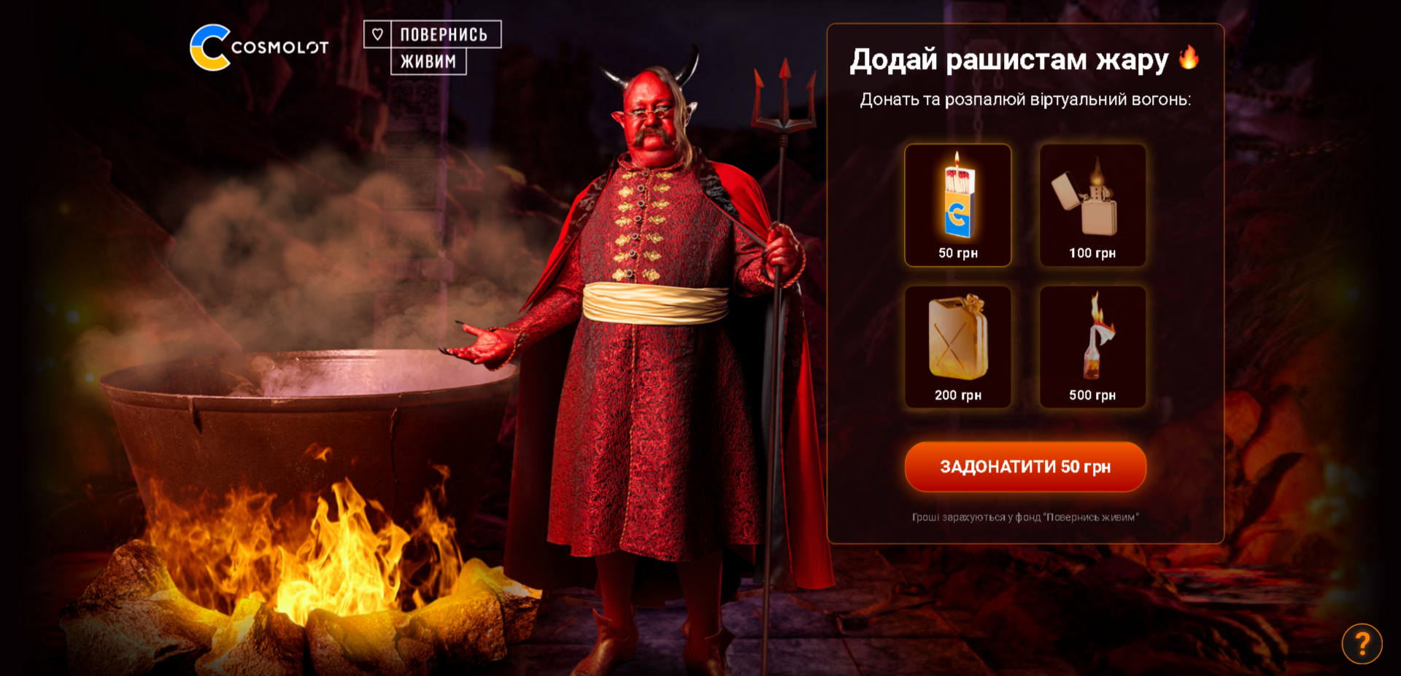

Рис.7. Скріншот сайту https://peklo.cosmolot.ua/
У жовтні 2022 року британська компанія з дослідження ринку Kantar та Google опублікували результати опитування стосовно сприйняття рекламного креативу під час війни. Згідно з дослідженням 45% опитаних вважають, що рекламні активності брендів мають враховувати воєнні реалії та 17% – хочуть бачити в рекламі щасливе життя без війни. На питання «Використання брендами патріотичної теми в період воєнного стану доречно?» 72% респондентів вважають доречним використання патріотичної теми, 20% – зазначають, що лише для соціальних цілей і 8% опитуваних, що це недоречно [27].
У квітні 2022 року рекламна агенція Banda Agency за підтримки Офісу Президента України, Кабінету Міністрів України, Міністерства культури та інформаційної політики України та Міністерства цифрової трансформації України запустили проєкт «Сміливість – бути Україною» (рис.8), що присвячений силі українського протистояння нападу рф. У рамках проєкту було створено серію плакатів та відеороликів, а також дизайн білбордів, мерчу, стікерів й логотипів, ключовим елементом яких є поняття сміливості як нового бренду України. Нині інформаційна кампанія поширилась у Польщі, Німеччині, Італії, Австрії, Нідерландах, Великобританії, Канаді, Іспанії, Данії, Литві, Латвії, Естонії, Румунії, Болгарії, Швеції, Швейцарії, США та Норвегії.
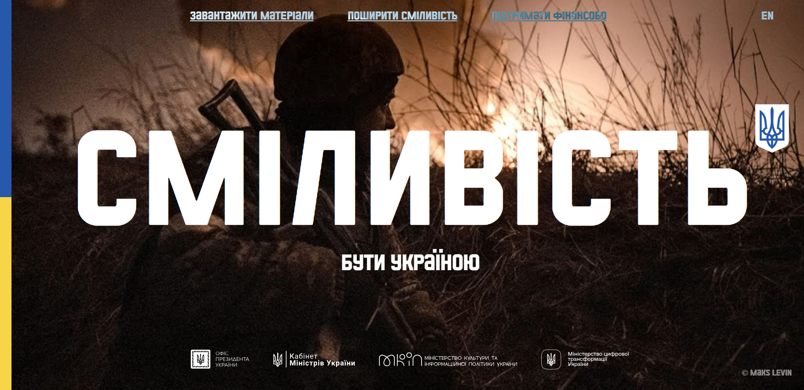

Рис.8. Скріншот сайту https://brave.ua/
У жовтні 2022 року Міжнародна організація з міграції (МОМ) презентувала інформаційну кампанію «Тобою скористалися» – серія з 5–ти рекламних відеороликів, в яких розповідається про різні форми експлуатації переселенців за кордоном – примусове дитяче жебрацтво, сексуальну та трудову експлуатації, секс заради виживання та експлуатацію у збройних конфліктах (рис.9). У кожному відео є телефон Національної гарячої лінії з консультування мігрантів та протидії торгівлі людьми 527. З 24 лютого до 16 жовтня Гаряча лінія надала понад 115 тис. консультацій у відповідь на майже 30 тис. звернень щодо безпечної міграції, захисту та іншої допомоги особам, які постраждали від торгівлі людьми та іншої експлуатації [29–33].
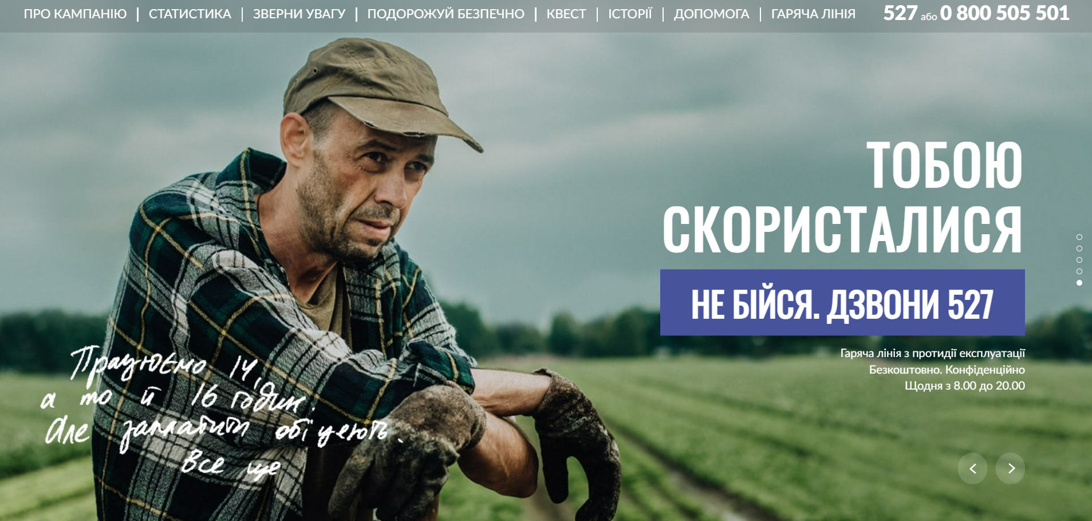

Рис.9. Скріншот сайту https://stoptrafficking.org/
10 січня 2023 року благодійний фонд «Право на захист» в рамках анті–стігма кампанії опублікували відеоролик під назвою «ВПО – Великий Приклад Об’єднання». Мета кампанії – підтримати переселенців, які вимушені були евакуюватися через збройну агресію рф та нагадати приймаючим громадам, що взаємодопомога та підтримка допоможуть нам пережити важкі часи [24].
В кінці березня 2023 року в ефір національних телеканалів вийшов ролик створений медіагрупою StarlightMedia та K&K Group на підтримку Збройних Сил України. Головними героями й героїнями відео стали українські військові. Реальні люди, які взяли зброю до рук з найвищою мотивацією – захисту дітей, коханих, друзів і країни [6].
27 травня 2023 року на YouTube каналі Генерального штабу ЗСУ опублікували видовищний відеоролик, присвячений визволенню України від російських загарбників. На створення відеоролика авторів надихнула Молитва українського націоналіста, написана Осипом Мащаком у 1920–х роках, майже 100 років тому. У власному Telegram каналі відео поширив головнокомандувач Збройних Сил України Валерій Залужний з підписом «Прийшов час повертати своє». Це викликало шалену реакцію у людей, оскільки багато українських ЗМІ трактувало публікацію цього відео як натяк на контрнаступ українських військових. В Telegram–каналі «Головнокомандувач ЗСУ» відео зібрало 3.9 млн. переглядів та 104 тис. реакцій станом на 2 червня 2023 року [25].
Отже, соціальна відеореклама патріотичного спрямування відіграє важливу роль у підтримці морального духу людей під час війни. Ця форма комунікації стає ефективним інструментом для поширення позитивних настанов та утвердження національної самосвідомості.
Перш за все, соціальна відеореклама допомагає зміцнити патріотичні почуття та національну ідентичність серед населення. Вона створює сприятливий медійний контекст, в якому вихваляються героїчні вчинки та жертовність українських солдатів і цивільних осіб, які захищають свою країну. Це спонукає громадян до почуття гордості за свою націю та бажання допомагати у вирішенні складних ситуацій.
Крім того, соціальна відеореклама патріотичного спрямування виступає як канал інформації про перебіг військових дій, допомагаючи забезпечити прозорість та достовірність інформації. Це особливо важливо в умовах гібридної війни, коли дезінформація та пропаганда стають поширеними засобами впливу. Соціальна реклама може виступати як контрзахід до шкідливої інформації та надавати альтернативну, об'єктивну перспективу.
Крім впливу на загальну публіку, соціальна відеореклама також може мати прямий ефект на підтримку морального духу воїнів та їх родин. Вона передає повідомлення про визнання та підтримку тих, хто віддає своє життя за безпеку та незалежність країни. Це допомагає воїнам відчути підтримку суспільства та підвищує їхню моральну міцність у важкі моменти.
Загалом соціальна відеореклама патріотичного спрямування під час війни відіграє важливу роль у підтримці морального духу населення. Вона посилює патріотичні почуття, забезпечує прозорість інформації та підтримку воїнів. З метою успішного впливу соціальна реклама повинна бути ефективною, емоційно зворушливою та відображати головні цінності нації.

2.4. Репрезентація власного творчого доробку

За 2019–2023 роки навчання за освітньою програмою «Реклама та зв’язки з громадськістю» було створено близько 300 рекламних, соціальних, PR–проєктів та проєктів для соціальних мереж, що значною мірою становлять результат професійної діяльності в КУ «Агенція розвитку Василівської громади» ВМР ЗО.
Найбільш вагомим рекламним проєктом є просування сторінки Василівської територіальної громади в Facebook, що включало в себе створення відеороликів, розробку контент–планів, графічне оформлення постів, взаємодію з аудиторією, створення іміджевих статей.
Деякі з робіт творчого доробку брали участь в конкурсах:
- соціальна відеореклама «Співзалежні» була створена в межах конкурсу соціальної реклами «Збережемо майбутнє молоді» (співавторство) (Додаток Ґ);
- відеоролики «Українська Василівка крута» – в межах медіафестивалю «Європейські цінності в Україні: до взаєморозуміння та поваги» – 1 місце (Додаток Д);
- соціальні відеоролики на теми «Важливість двофакторної аутентифікації сторінки в Instagram» та «Як реагувати на шантаж інтимними фото» розроблені в межах конкурсу відеороликів «Реальні небезпеки віртуального світу» КЗ «Кам’янська гімназія» ВМР ЗО (Додаток В, В.1).
Детальний опис творчих проєктів.
1. Просування Василівської територіальної громади в Facebook.
Тематика: популяризація Василівської територіальної громади в Facebook серед читачів сторінки.
Замовник: Василівська міська рада.
Мета: формування позитивного іміджу керівництва громади серед основних груп цільової аудиторії та репрезентація його через соціальні мережі Facebook.
Завдання:
- Формування позитивного іміджу серед цільових аудиторій.
- Висвітлення роботи Василівської міської ради.
- Своєчасне інформування про основні події громади.
- Моніторинг сторінок вищих органів з метою вчасного розповсюдження важливих оголошень.
- Створення та редагування контенту.
- Взаємодія з аудиторією.
Цільова аудиторія проєкту:
- жителі громади;
- підприємці;
- громадські організації/благодійні фонди;
- сусідні громади та громади–побратими;
- інвестори/потенційні інвестори/грантодавці.
Використані інструменти:
- Публікації.
- Відеоролики.
- Гештеги.
- Stories.
- Репости.
- Відмітки жителів, партнерів, громадських організацій/благодійних фондів.
Результат: розроблено близько 150 постів, 41 відео, 2 гештеги.
Оцінка ефективності: на сторінку було залучено близько 1000 нових читачів. Найпопулярніше відео до Дня міста Василівки зібрало 489 реакцій, 25 300 переглядів, 524 поширення та 29 коментарів. Для порівняння, в 2021 році найпопулярніше відео зібрало 248 реакцій, 12 000 переглядів, 152 поширення та 7 коментарів. В середньому публікації присвячені заходам/подіям, що відбулися в громаді збирають від 200 реакцій (рис.10). Станом на останні 28 днів охоплення сторінки становить 12 149, взаємодія з дописами – 11 865, нових читачів – 27 (Додаток В).
Детальний опис особистого внеску студента.
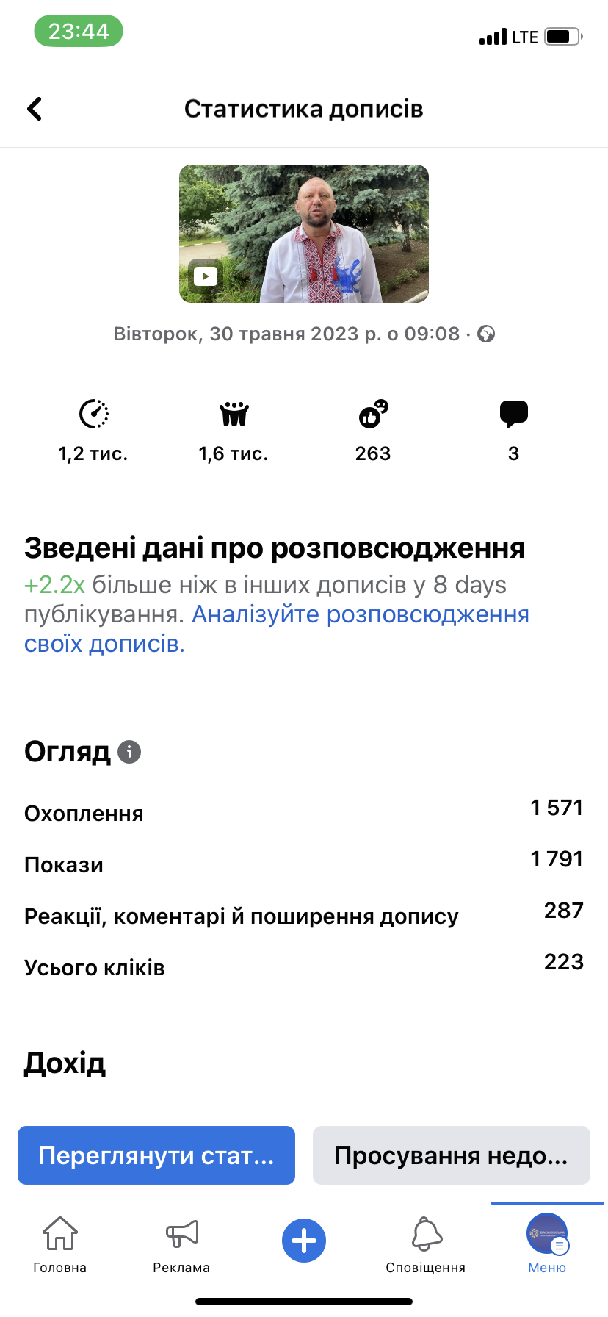
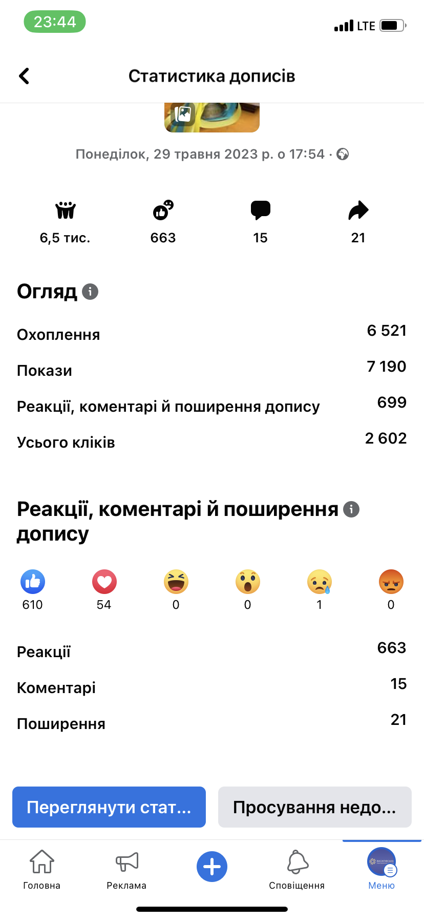
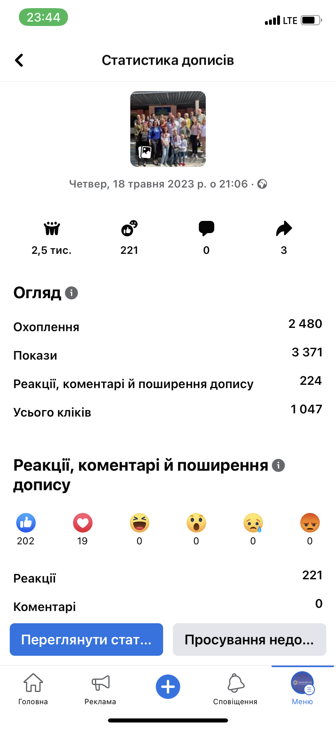
Було створено більше 150 макетів та 40 відео для публікацій, проводилась робота з аудиторією та читачами сторінки. Сформовано навички з комунікації із цільовими аудиторіями, аналізу сторінок вищих органів державної влади, роботи з графічними та відеоредакторами.
Рис.10. Зразки статистичних даних постів на Facebook сторінці Василівської територіальної громади

2. Розробка порівняльної відеореклами двох закладів вищої освіти.
Тематика: порівняльна відеореклама ЗНУ та НУЗП.
Теоретичний замовник: ЗНУ.
Мета: демонстрація переваг Запорізького національного університету над Національним університетом «Запорізька політехніка».
Завдання:
- Виготовити порівняльну рекламу згідно Закону України «Про рекламу».
- Поінформувати абітурієнтів про переваги ЗНУ.
Цільова аудиторія проєкту:
- абітурієнти;
- студенти та викладачі ЗНУ;
- студенти та викладачі НУЗП.
Результат: відеоролик був розміщений в соціальній мережі Facebook, де зібрав 271 перегляд, 11 реакцій та 3 поширення.
Детальний опис особистого внеску студента.
Робота була створена у співавторстві. Особисто студентом були розроблені концепція та ідея відеоролику, текст та монтаж відео, а також запис голосу.
3. Розробка серії відеороликів для популяризації Василівки серед молоді, як міста з потужним туристичним потенціалом.
Назва: «Українська Василівка крута».
Тематика: демонстрація туристичного потенціалу м. Василівка.
Замовник: медіафестиваль «Європейські цінності в Україні: до взаєморозуміння та поваги» на факультеті журналістики ЗНУ.
Мета: продемонструвати туристичний потенціал м. Василівка для популяризації його серед молоді та підтримати моральний дух мешканців Василівки та жителів, що є ВПО з цієї території.
Завдання:
- Формування позитивного іміджу міста Василівка серед молоді.
- Показ туристичного потенціалу міста Василівка.
- Підвищення впізнаваності міста Василівка загалом.
- Мотивуючий слоган для підтримки морального духу.
Цільова аудиторія проєкту:
- молодь віком від 16 до 35 років;
- підприємці;
- жителі Василівської громади.
Результат: було створено 2 відеоролика формату історії в Instagram 9:16 та опубліковано їх у соціальних мережах. Реклама отримала позитивний відгук, зокрема від працівників Василівської міської ради. Ці відеоролики були відзначені 1 місцем в рамках медіафестивалю «Європейські цінності в Україні: до взаєморозуміння та поваги» на факультеті журналістики ЗНУ.
4. Розробка серії відеороликів до дня безпечного Інтернету для КЗ «Кам’янська гімназія» ВМР ЗО в рамках конкурсу «Реальні небезпеки віртуального світу»
Назва: «Реальні небезпеки віртуального світу».
Тематика: відеоролики до дня безпечного Інтернету.
Замовник: два класи КЗ «Кам’янська гімназія» ВМР ЗО .
Мета: створити два соціальних відеоролики на теми «Важливість двофакторної аутентифікації сторінки в Instagram» та «Як реагувати на шантаж інтимними фото».
Завдання:
- Створити бекграунд відеороликів.
- Продемонструвати проблему.
- Показати вирішення проблеми.
Цільова аудиторія проєкту:
- школярі КЗ «Кам’янська гімназія» ВМР ЗО;
- вчителі КЗ «Кам’янська гімназія» ВМР ЗО.
Результат: було створено 2 відеоролика опубліковано їх на Facebook сторінці КЗ «Кам’янська гімназія» ВМР ЗО.
Відеоролик на тему «Важливість двофакторної аутентифікації сторінки в Instagram» зібрало 44 реакції та 8 коментарів.
Відеоролик на тему «Як реагувати на шантаж інтимними фото» зібрало 30 реакцій та 10 коментарів. Кожна з робіт була відзначена грамотою за 1 місце в своєму тематичному напрямку в рамках конкурсу «Реальні небезпеки віртуального світу» в КЗ «Кам’янська гімназія» ВМР ЗО.
5. Соціальний проєкт «Співзалежні», створений в межах конкурсу соціальних реклам «Збережемо майбутнє молоді».
Назва: «Співзалежні».
Тематика: соціальний рекламний проєкт у вигляді відеоролика.
Мета: проінформувати глядача про проблему співзалежності та запропонувати спосіб вирішення цієї проблеми.
Завдання:
- Висвітлити проблему співзалежності, яка набуває все більшої популярності.
- Продемонструвати шляхи вирішення цієї проблеми.
- Створити якісний відеоролик для подачі на конкурс.
Цільова аудиторія: люди 18–55 років, які перебувають у стосунках з алкозалежними чи наркозалежними людьми.
Результат: створення відеоролика, який було подано на конкурс «Збережемо майбутнє молоді».
Детальний опис особистого внеску студента.
Соціальний проєкт створювався у співавторстві. В ході роботи аналізувала вже існуючі напрацювання на тему співзалежності, працювала над сценарієм. Виконувала обов’язки режисера та актора.
6. Розробка імідж–проєкту для політичного діяча в межах дисципліни «Іміджелогія».
Тематика: створення позитивного політичного образу: розробка особистого стилю, логотипу, банерів, мотиваційних промов та промо–ролика.
Мета: розробити імідж для кандидата в мери м. Запоріжжя, позитивно вплинути на громадськість.
Завдання:
- Розробити новий комфортний стиль одягу для умовного кандидата в мери м. Запоріжжя.
- Створити історію його успіху.
- Розробити логотип, слоган, назву політичній партії від якої балотується кандидат в мери.
- Створити відеоролик для ефектної подачі матеріалу.
- Написати політичні промови для кожної з соціальної верств м. Запоріжжя.
Цільова аудиторія: мешканці Запоріжжя від 18 років.
Результат: в рамках проєкту було розроблено політичну символіку, створено 1 відеоролик у відеогрі «The Sims 4», 4 політичні банери та промови для 5 цільових груп.
Детальний опис особистого внеску студента.
Проєкт було створено у співавторстві. В ході проєкту студентом було проаналізовано особливості реклами всіх політичних діячів. Було створено логотип та назву умовної політичної партії «Чистота і порядок», розроблено 4 політичні банери та 4 слогани, промови для 5 цільових груп.
Усі проєкти розміщено у додатках (Додаток А, Додатки А.1-А.6, Додаток Б, Додатки В, В.1, Додаток Г, Додаток Ґ, Додаток Д)

ВИСНОВКИ

У зв’язку зі збільшенням кількості медіаплатформ у світі, відеореклама стала одним із найбільш ефективних способів поширення соціально–громадських ідей. Відеореклама має великий потенціал для залучення уваги та емоційної реакції аудиторії. Наразі в Україні діяльність у галузі соціальної відеореклами розвинена недостатньо, однак, в умовах повномасштабного вторгнення, значно зросла її роль.
Соціальна відеореклама в Україні зазнала значних змін у 2022–2023 роках. Одним із головних напрямків змін стала зміна тематики та спрямованості соціальної відеореклами. Рекламодавці все частіше почали звертатися до патріотичних тем та тем, пов'язаних із підтримкою військових та учасників бойових дій.
В Україні, в умовах повномасштабної війни, соціальна відеореклама виконує виховну, інформаційну, ідеологічну та мотиваційно–спонукальну функції. У зв’язку з цим, серед загальних метрик вимірювання ефективності соціальної відеореклами на телебаченні, основними є вплив на поведінку аудиторії. Адже, на думку дослідників, оцінити ефективність соціальної реклами дозволяють результати її впливу на цільову аудиторію, здатність реклами змінити моделі поведінки та вплинути на зміну соціальних цінностей.
Одним із факторів, що впливає на ефективність соціальної відеореклами, є креативність та якість відеоматеріалів. Цікавий, емоційний та змістовний контент здатен залучити увагу глядачів і викликати бажання поділитися ним з іншими користувачами медіаплатформ. Крім того, важливо забезпечити відповідність між повідомленням, яке міститься в рекламі, та цінностями та інтересами цільової аудиторії.
Соціальна відеореклама також може використовуватися як інструмент формування позитивного іміджу організацій та компаній. Вона дозволяє показати соціальну відповідальність та громадську активність певного бренду. Рекламні відеоролики, які розповідають про благодійні проекти, екологічну ініціативу або соціальну допомогу, сприяють позитивному сприйняттю компанії та залучають до неї увагу аудиторії.
Успіх соціальної відеореклами також залежить від правильної стратегії розміщення та таргетингу. Рекламодавці повинні аналізувати та вибирати медіаплатформи, які найбільш підходять для цільової аудиторії, та використовувати різні методи таргетингу, такі як демографічний, географічний, щоб максимально точно спрямовувати рекламу на потенційних споживачів.
Одним із ключових факторів ефективності соціальної відеореклами є взаємодія з аудиторією. Коментарі, відгуки та репости допомагають залучити увагу та збільшити розповсюдження рекламного відеоматеріалу. Також важливо створювати можливості для спілкування аудиторії з брендом, наприклад, через опитування, конкурси або запитання-відповіді.
Дослідження показують, що соціальна відеореклама може мати значний вплив на свідомість, усвідомлення та поведінку аудиторії. Вона може стимулювати зміну уявлень, сприйняття та переконань, а також впливати на прийняття рішень та зміну поведінки. Тому, ефективність соціальної відеореклами має бути оцінювана не тільки за кількістю переглядів, але й за її впливом на цільову аудиторію.
Отже, оцінити ефективність соціальної відеореклами є однією з найскладніших проблем в рекламній практиці, що актуалізує потребу подальших наукових досліджень цієї теми. Основними критеріями оцінки сучасної соціальної відеореклами в Україні є кількісні показники. Критерієм вимірювання ефективності реклами телефонів довіри стане кількість дзвінків. Простежити ефективність реклами проєктів, основним завданням яких є соціальна підтримка сиріт можна через кількість родин, які звернулися до організації. Прослідкувати ефективність відеореклами фандрейзингового напряму можна шляхом аналізу зібраних коштів. Однак, виявлено складнощі у визначенні ефективності інших видів соціальної реклами, особливо в умовах війни, коли такі заходи не фінансуються належним чином. Зокрема, було виявлено, що ефективність соціальної реклами інших напрямів можна простежити шляхом застосування якісних опитувальників, що дозволяють оцінити ступінь усвідомлення, зміну поведінки та реакції цільової аудиторії на рекламний контент. Однак, недостатня фінансова підтримка і відсутність належних ресурсів у воєнний час ускладнюють проведення таких досліджень і забезпечення надійних результатів.
Вважаємо, що соціальна відеореклама в Україні має великий потенціал для поширення соціально-громадських ідей та спонукання до дії. Її ефективність залежить від креативності контенту, правильної стратегії розміщення, взаємодії з аудиторією та відповідності цілям та цінностям цільової групи. Подальше дослідження та розвиток цієї сфери можуть допомогти покращити ефективність соціальної відеореклами та сприяти досягненню позитивних соціальних змін.

СПИСОК ВИКОРИСТАНИХ ДЖЕРЕЛ

- Агарков О. Соціальна реклама як інструмент профілактики негативних явищ в українському суспільстві: регіональний аспект. URL: http://surl.li/huhsj
- Аеропорт. Повертайтесь живими. URL: http://surl.li/hzxre
- Балюк Ю. Ефективність реклами. URL: http://surl.li/hzxrn
- БФ «Право на захист» ВПО – Великий Приклад Об’єднання. URL: http://surl.li/hzxrs
- Війна ближче, ніж здається. URL: http://surl.li/hzxru
- Вступай до лав Збройних Сил України – захисти своє! URL: http://surl.li/hzxsd
- Горбенко Г. Соціальна реклама та соціальні процеси в сучасному суспільстві: взаємозв’язок та взаємовпливи. URL: http://surl.li/hzxsj
- Закон України «Про рекламу» URL: htts://bit.ly/3KgIjs2
- Захисти найцінніше. Збройні сили України. ч.1. URL: http://surl.li/hzxsv
- Захисти найцінніше. Збройні сили України. ч.2. URL: http://surl.li/hzxtc
- Захисти найцінніше. Збройні сили України. ч.3. URL: http://surl.li/hzxti
- Марчук Л. Методи оцінювання ефективності реклами та її впливу на споживачів. URL: http://surl.li/hzxto
- Мороз І. Соціальна реклама в часи війни: особливості висвітлення в підручниках історії. URL: http://surl.li/hzxtt
- Не будь байдужим – зігрій солдата в зоні АТО. URL: http://surl.li/hzxtw
- Обласова О. Соціальна реклама в США та України в періоду кризових воєнних ситуацій. URL: http://surl.li/hzxua
- Олтаржевський Д. Соціальна реклама: навчальний посібник. Київ: Центр вільної преси, 2016. 120 с.
- Осаула В. Патріотична реклама в Україні: відповідь на виклики часу. URL: http://surl.li/hzxue
- «ОКО ЗА ОКО». Як працюють розвідкомплекси «ШАРК». URL: http://surl.li/hzxuk
- Пам’ятаємо. Пишаємось. Переможемо ч.1. URL: http://surl.li/hzxuq
- Пам’ятаємо. Пишаємось. Переможемо ч.2. URL: http://surl.li/hzxux
- Педченко Є. Вплив соціальної реклами на людей під час війни. URL: http://surl.li/hzxvc
- Пекельна кухня від Cosmolot. URL: http://surl.li/hzxvf
- Повернись живим – армії потрібні очі. URL: http://surl.li/hzxvm
- Полянко В. Теоретичні підходи до поняття ефективності рекламної діяльності. URL: http://surl.li/hzxvs
- Прийшов час повертати своє. URL: https://t.me/CinCAFU/505
- Ремені безпеки рятують життя. URL: http://surl.li/hzxwd
- Сприйняття рекламного креативу під час війни. URL: http://surl.li/hzxwf
- Ти поруч. Віримо. Живемо. URL: http://surl.li/hzxwk
- Тобою скористалися. Використання у збройному конфлікті. URL: http://surl.li/hzxwm
- Тобою скористалися. Примусове жебрацтво. URL: http://surl.li/hzxwq
- Тобою скористалися. Секс заради виживання. URL: http://surl.li/hzxwv
- Тобою скористалися. Сексуальна експлуатація. URL: http://surl.li/hzxxa
- Тобою скористалися. Трудова експлуатація. URL: http://surl.li/hzxxe
- Bill Gates ALS Ice Bucket Challenge. URL: http://surl.li/hzxxk
- Dumb Ways to Die. URL: http://surl.li/hzxxp
- It gets better. URL: https://itgetsbetter.org/
- Just Say No. URL: http://surl.li/hzxxt
- Meta ділиться новою інформацією про ефективність відеореклами. URL: http://surl.li/hzxxw
- Our Epic Battle #LikeAGirl. URL: http://surl.li/hzxxy

ДОДАТОК А
Просування Facebook сторінки Василівської територіальної громади
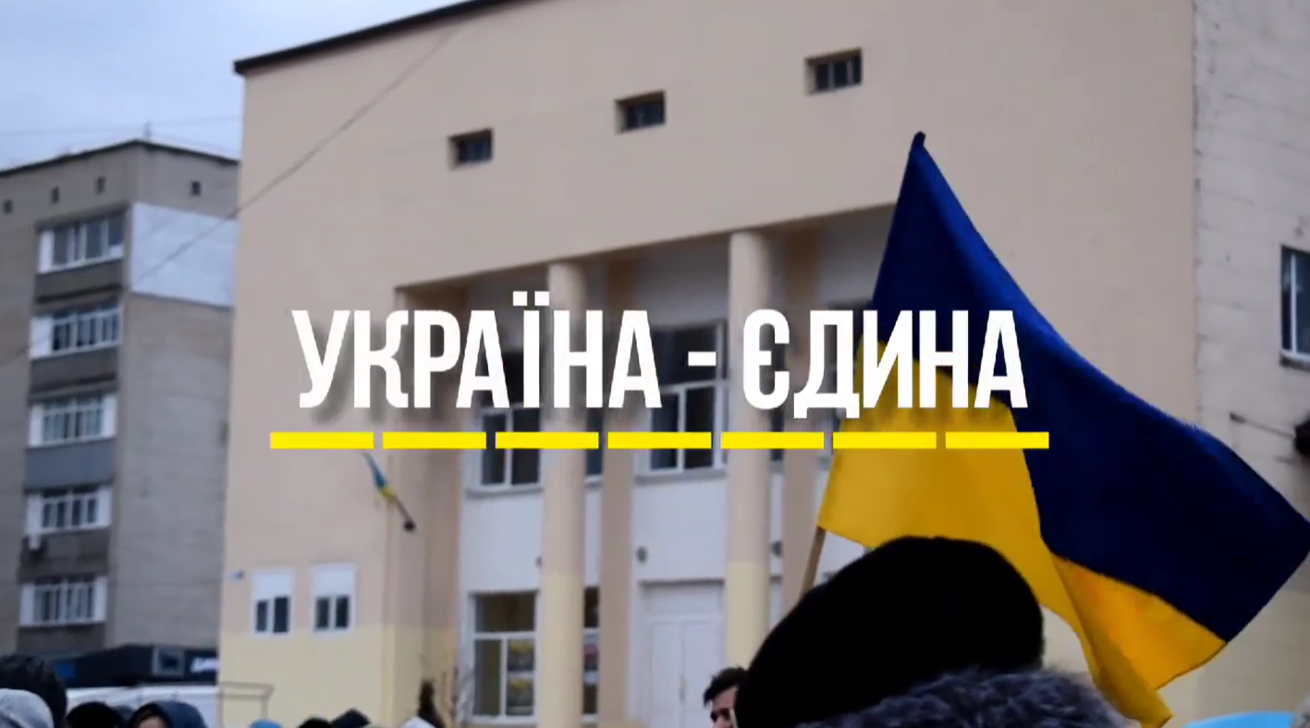

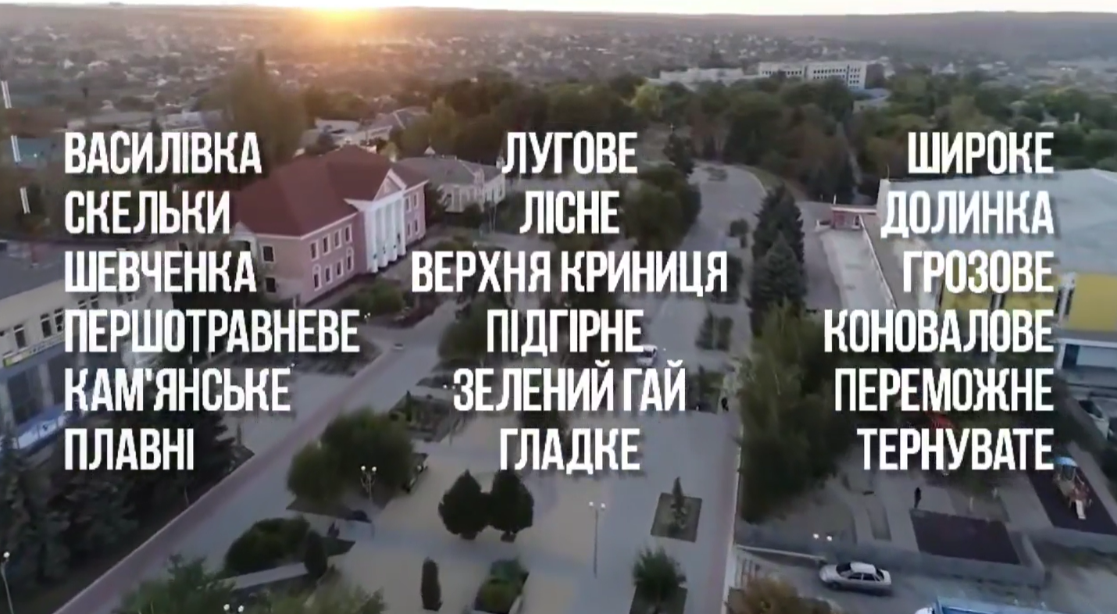
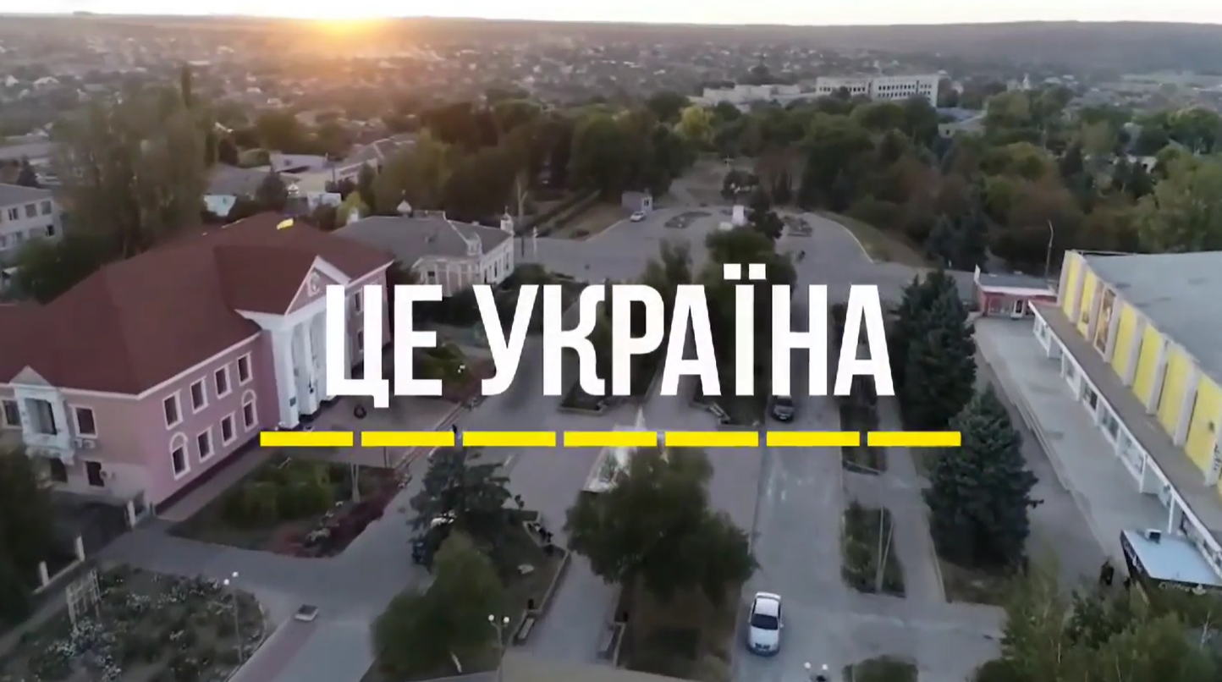

Рис 1. Стоп–кадри відеоролику присвяченому Дню української державності на сторінці Василівської громади https://www.facebook.com/vasgromada/videos/357495169906494

ДОДАТОК А.1.
Просування Facebook сторінки Василівської територіальної громади
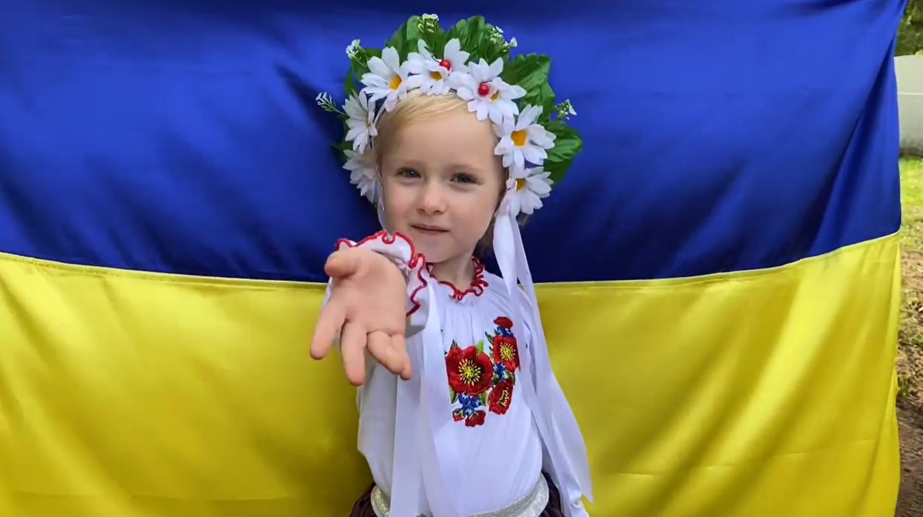
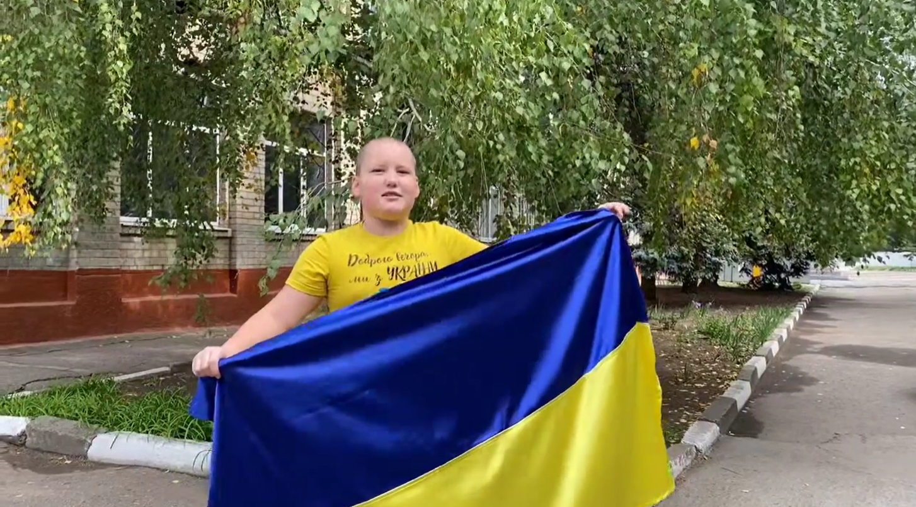
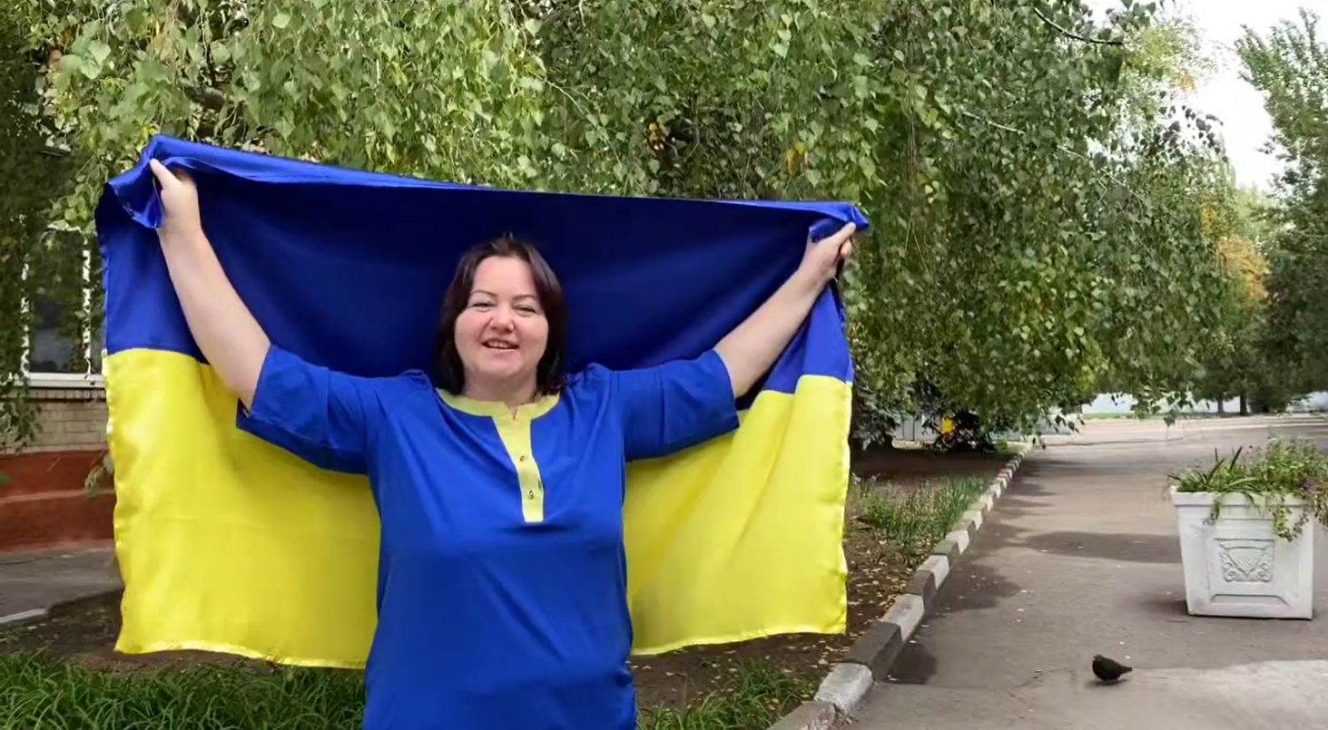
Рис 2. Стоп–кадри відеоролику присвяченому Дню Василівської громади на сторінці Василівської громади https://www.facebook.com/vasgromada/videos/5079807522130986

ДОДАТОК А.2.
Просування Facebook сторінки Василівської територіальної громади
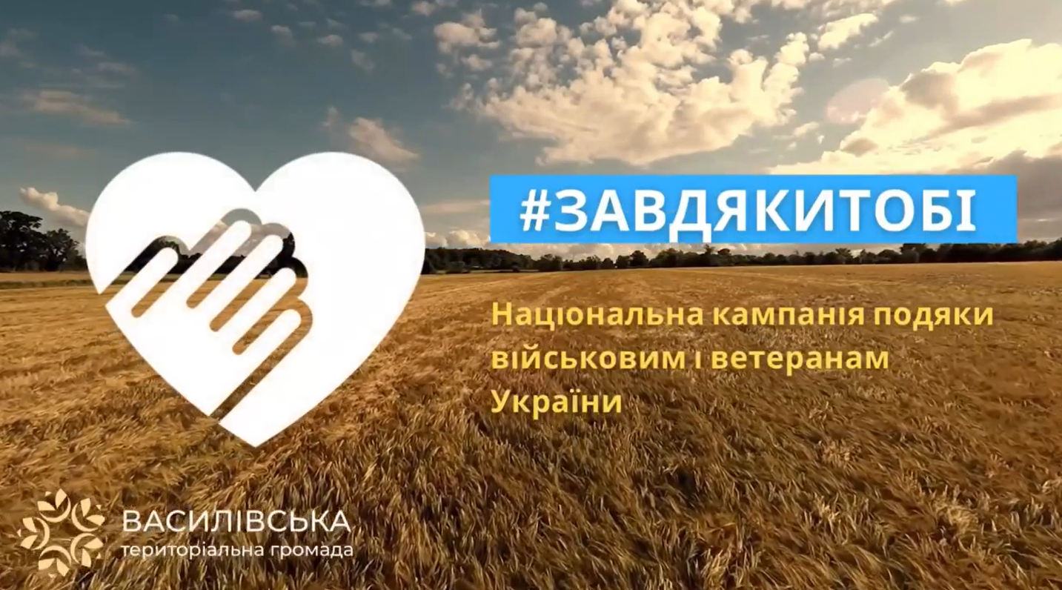
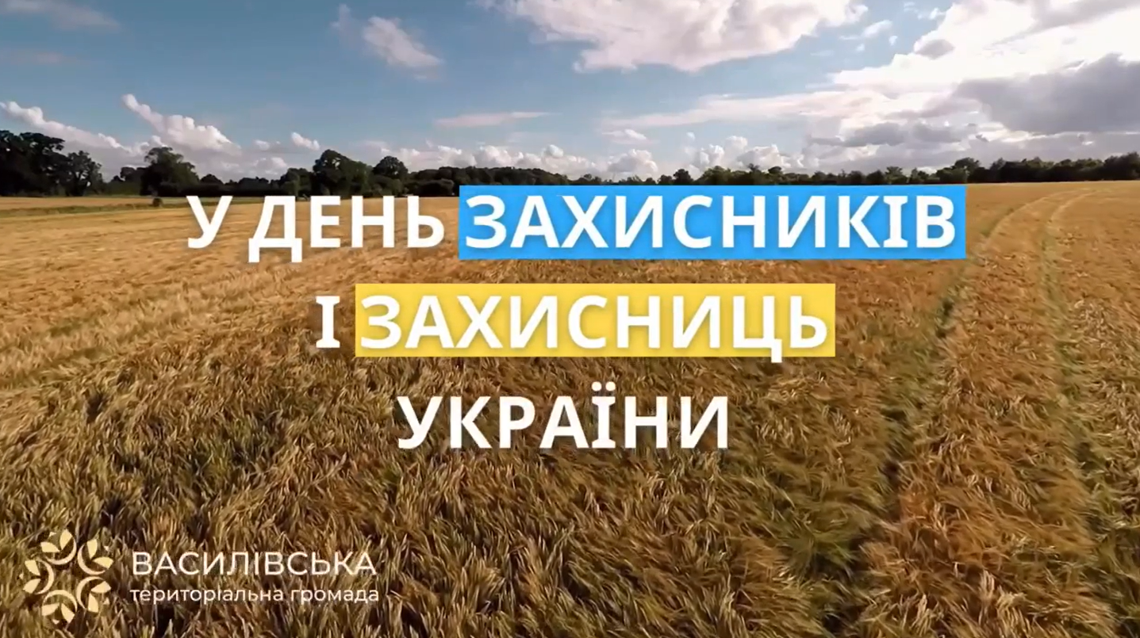
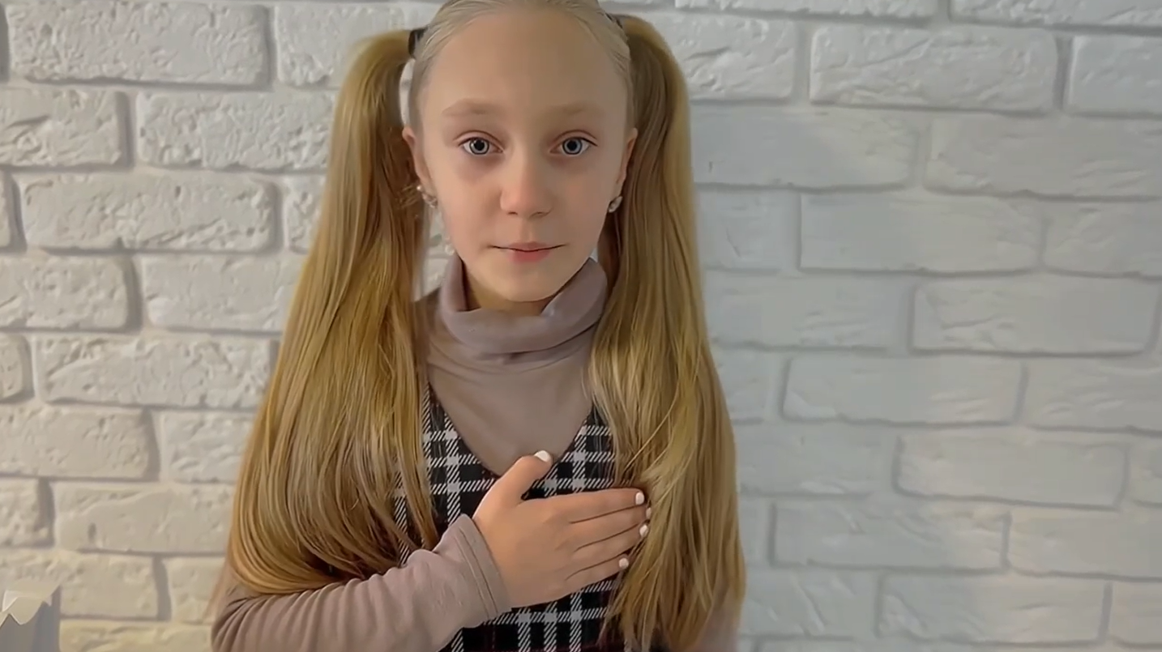
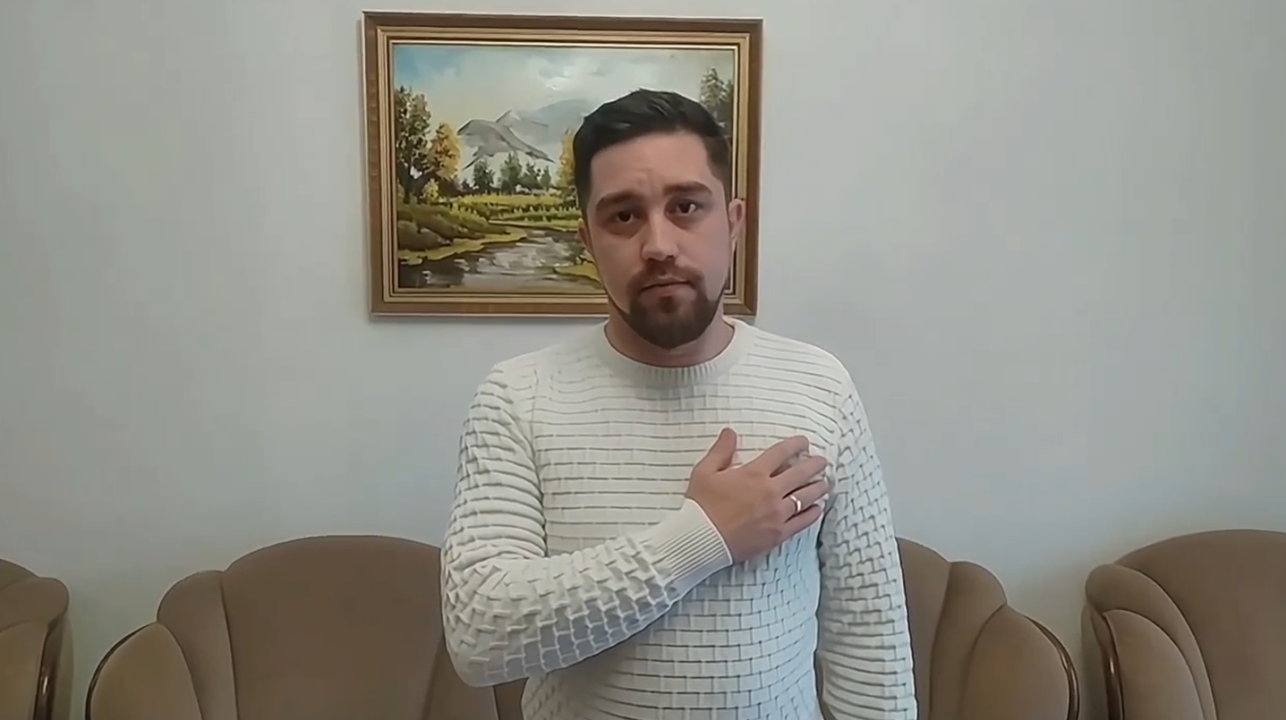
Рис 3. Стоп–кадри відеоролику присвяченому Дню захисників на сторінці Василівської громади https://www.facebook.com/vasgromada/videos/985111465566963

ДОДАТОК А.3.
Просування Facebook сторінки Василівської територіальної громади
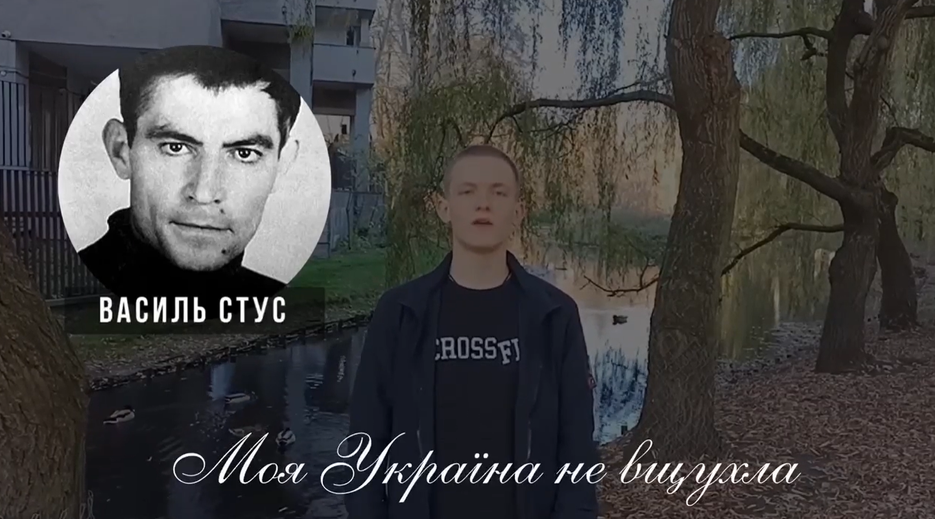
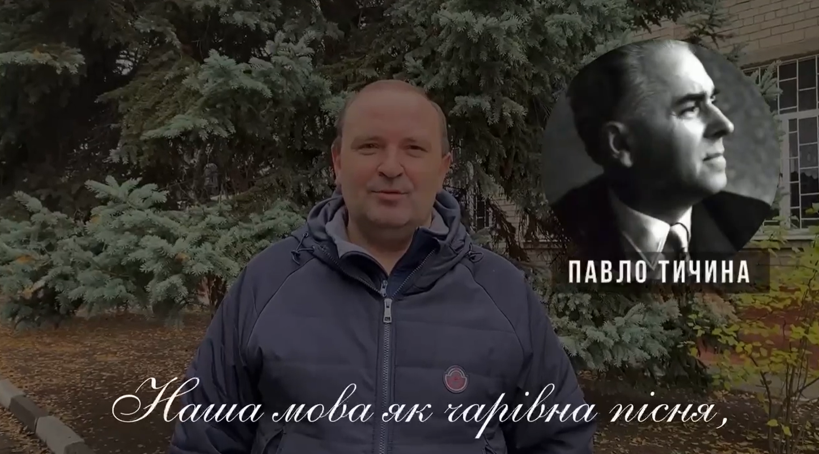
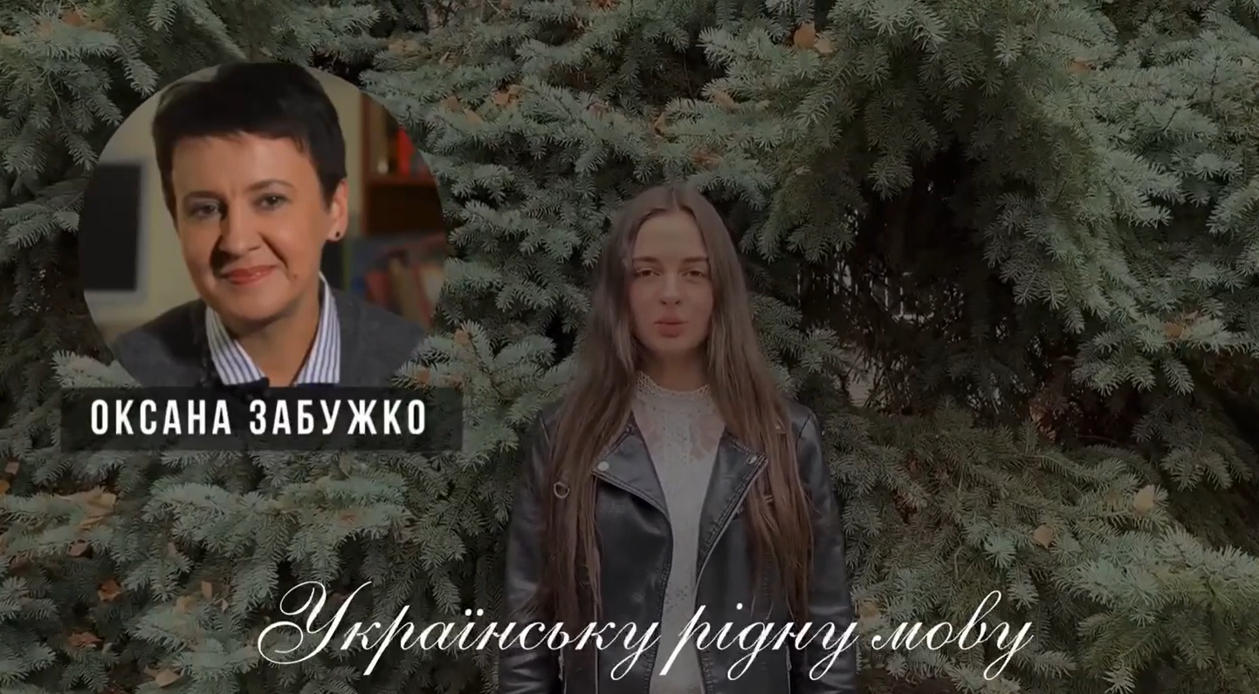
Рис 4. Стоп–кадри відеоролику присвяченому Дню української мови та писемності на сторінці Василівської громади https://www.facebook.com/vasgromada/videos/1320784168717029

ДОДАТОК А.4.
Просування Facebook сторінки Василівської територіальної громади
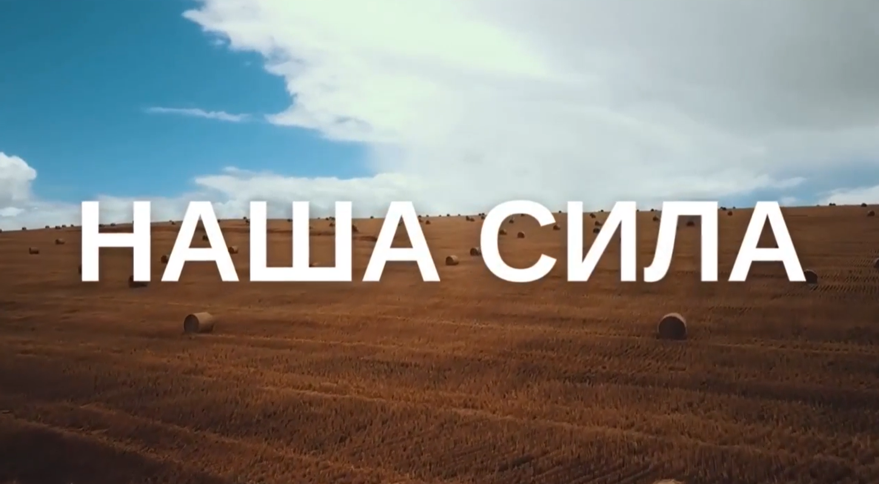
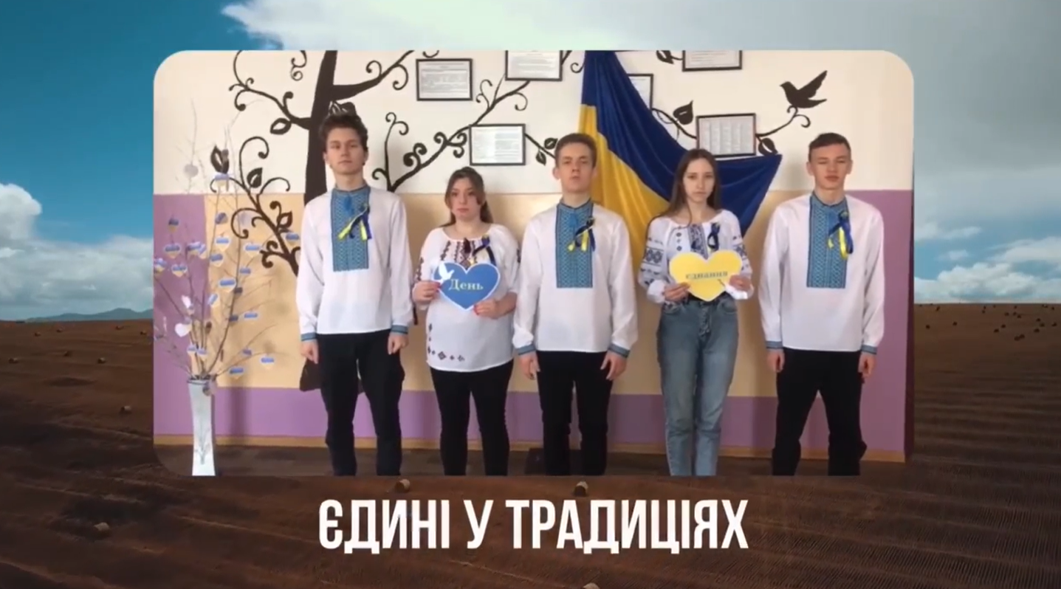
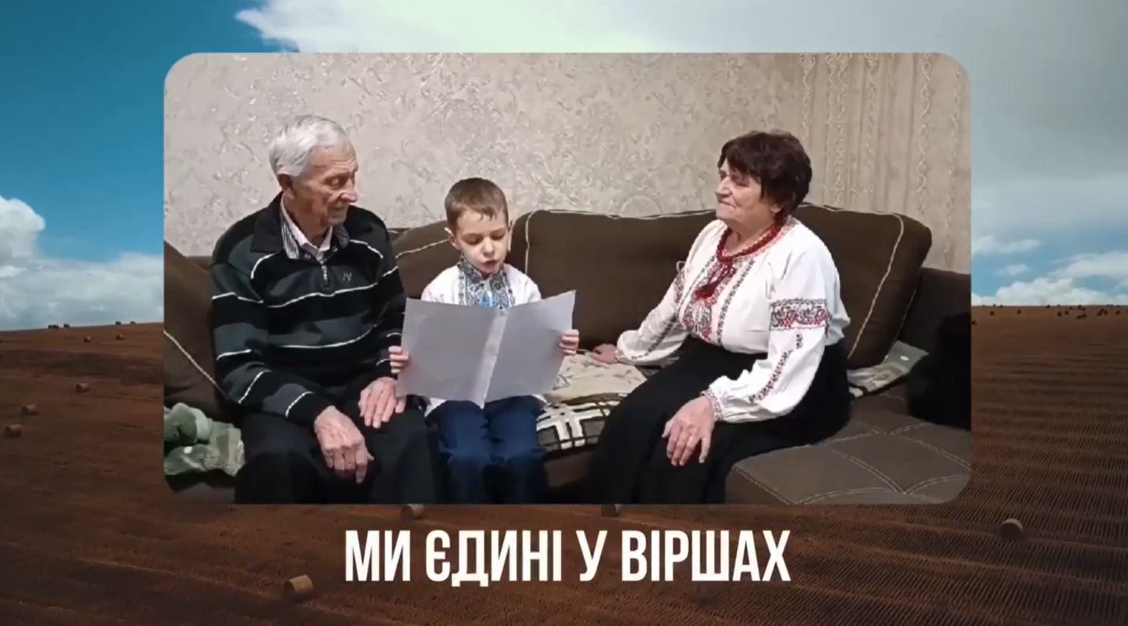
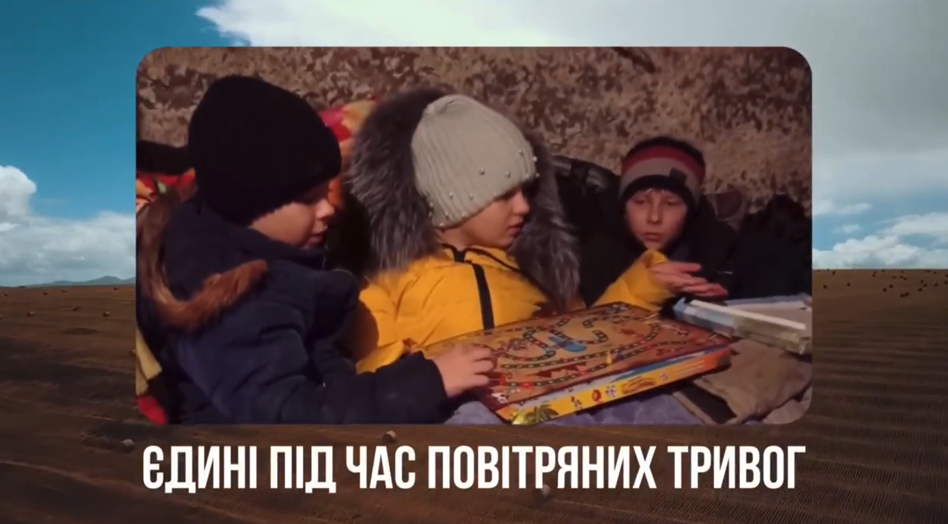
Рис 5. Стоп–кадри відеоролику присвяченому Дню єдності на сторінці Василівської громади https://www.facebook.com/vasgromada/videos/1243296413212119

ДОДАТОК А.5.
Просування Facebook сторінки Василівської територіальної громади
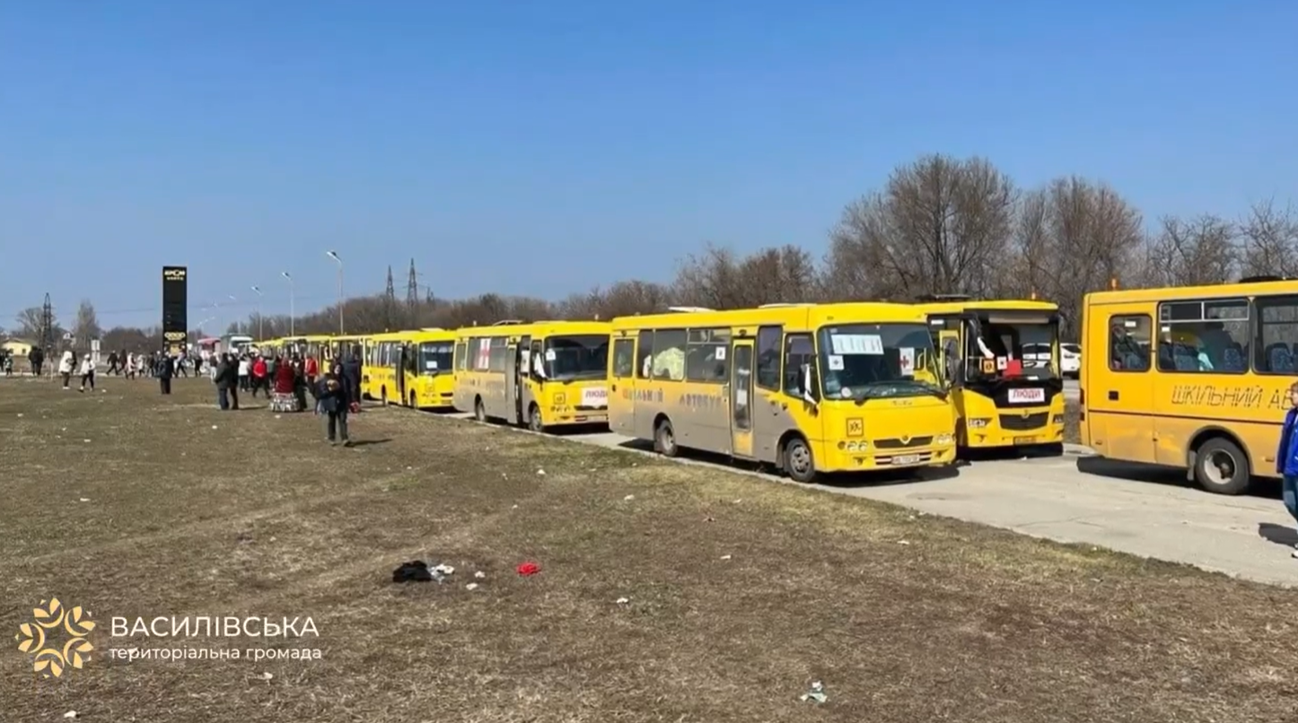
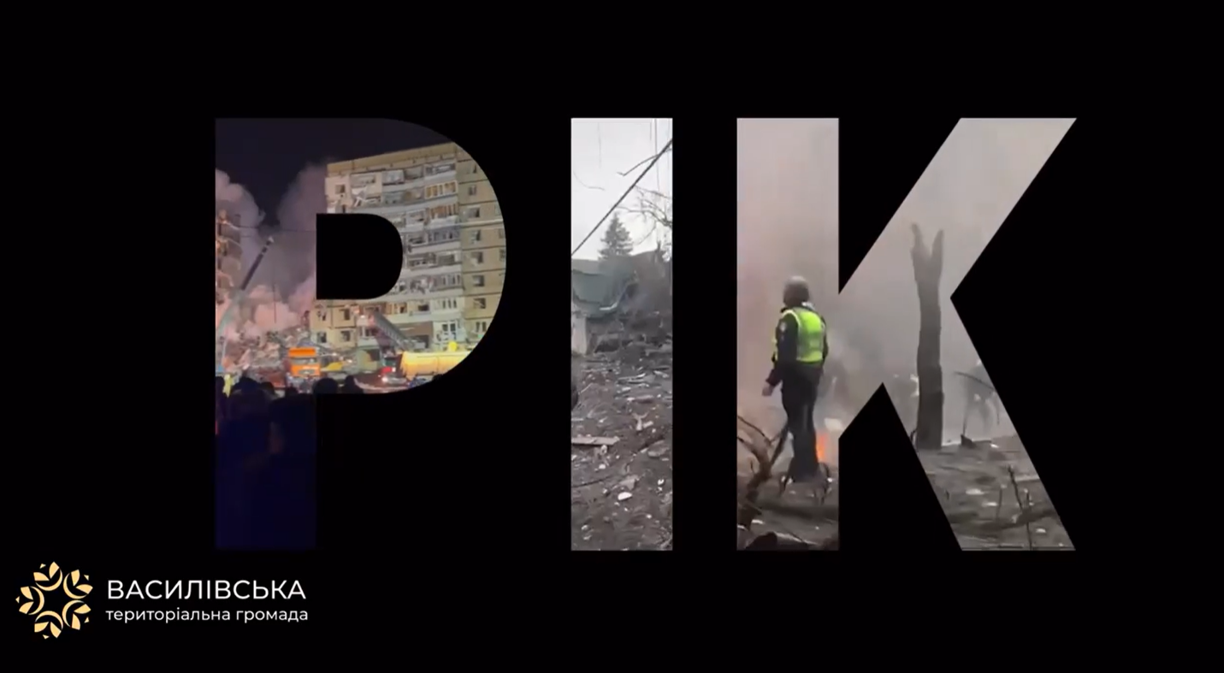
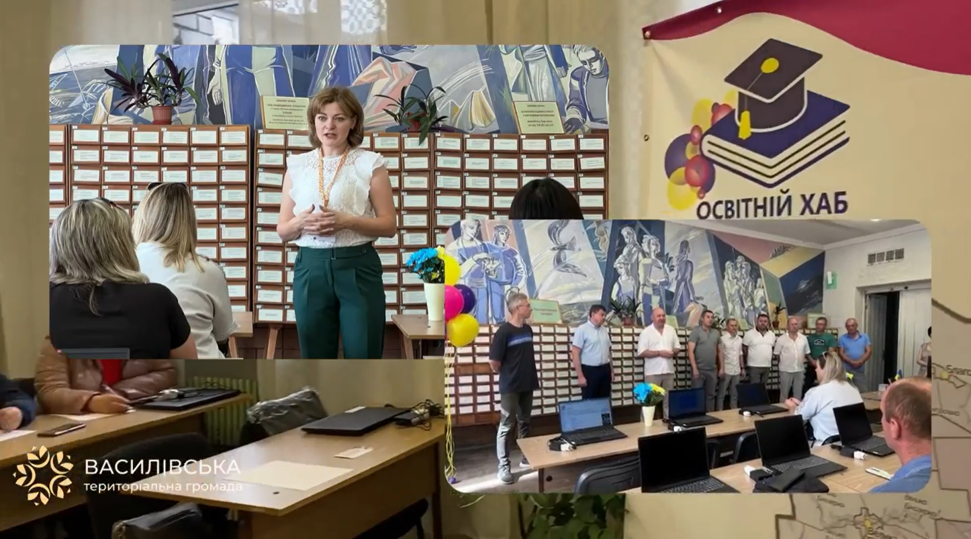
Рис 6. Стоп–кадри відеоролику присвяченому Річниці повномасштабного вторгнення росії на території України на сторінці Василівської громади https://www.facebook.com/vasgromada/videos/195027246546172

ДОДАТОК А.6.
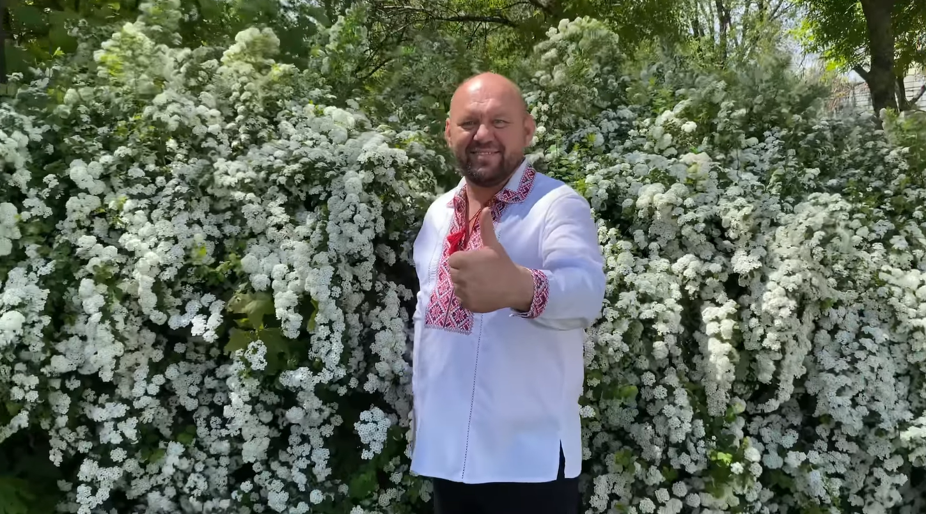
Просування Facebook сторінки Василівської територіальної громади
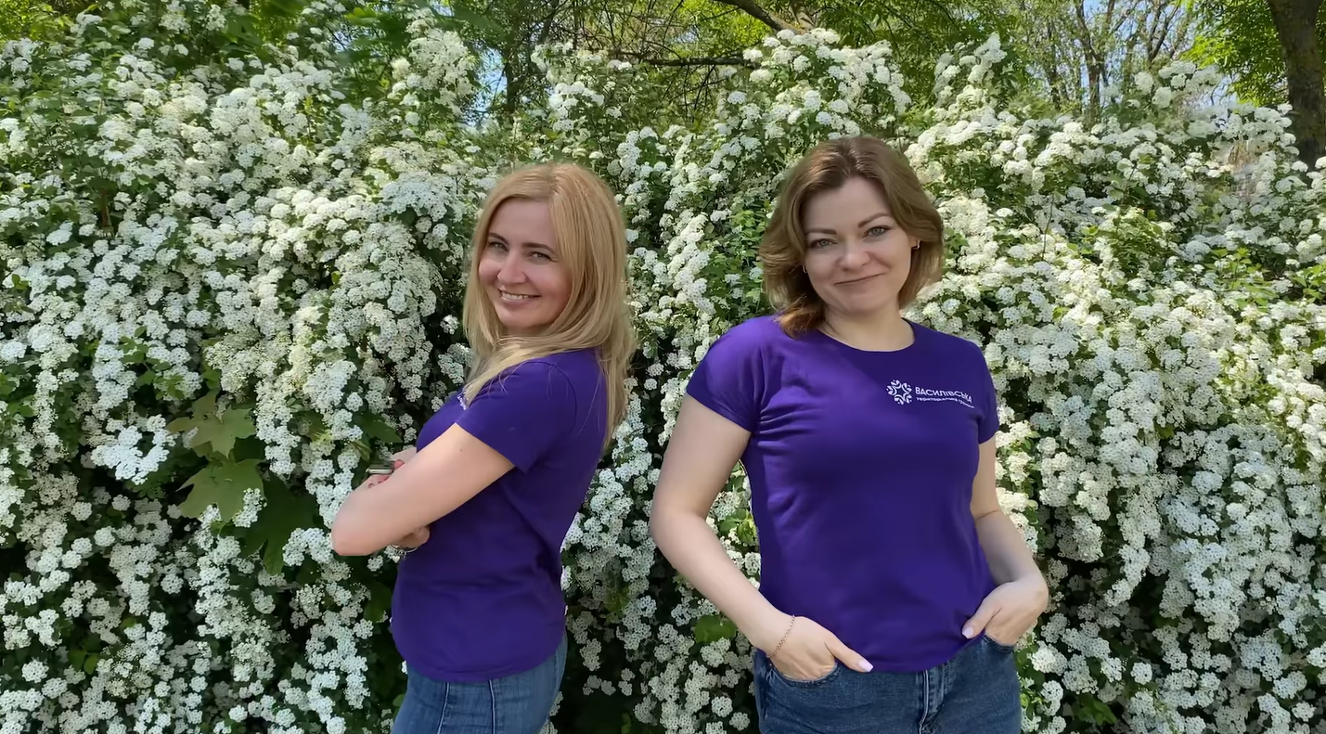
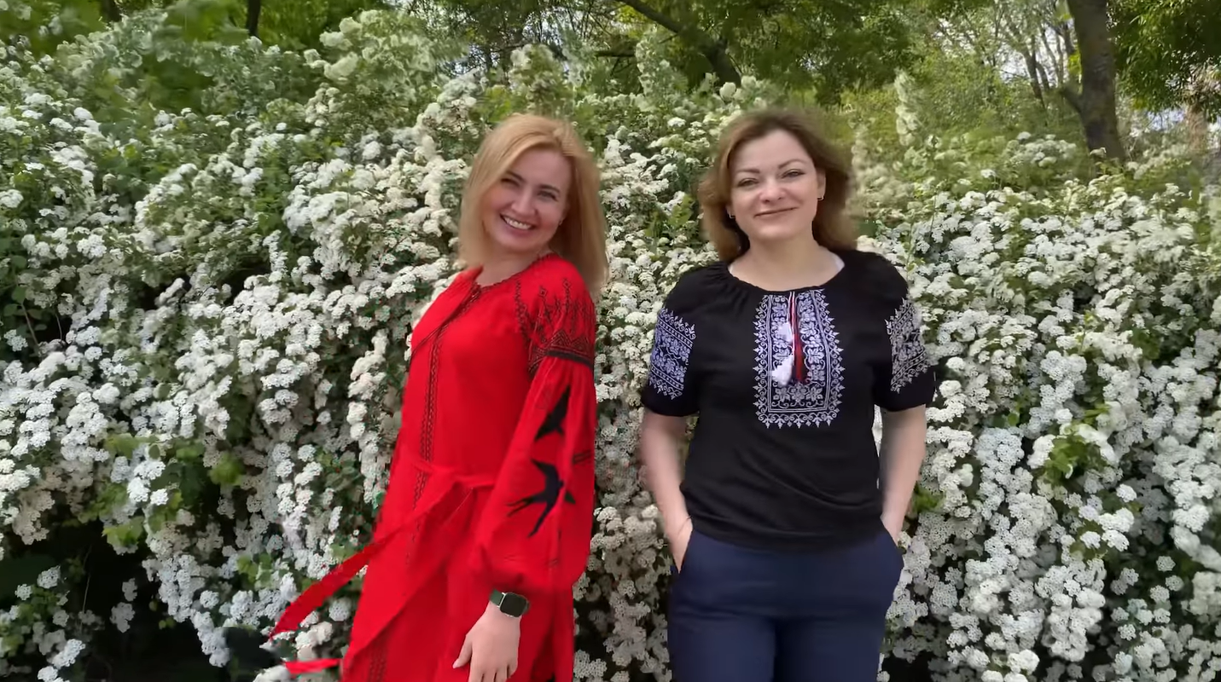
Рис 7. Стоп–кадри відеоролику присвяченому Дню вишиванки на сторінці Василівської громади https://www.facebook.com/vasgromada/videos/979930540033148

ДОДАТОК Б
Порівняльна реклама ЗНУ та НУЗП
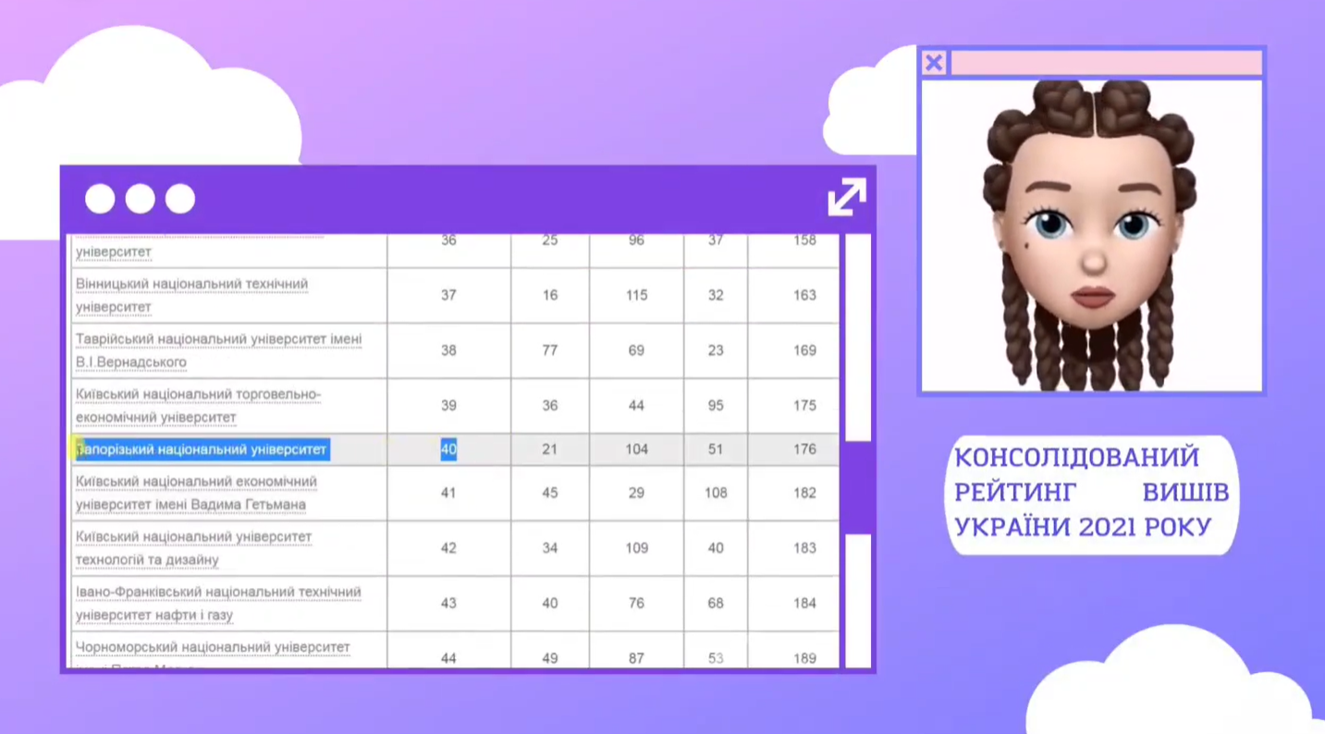
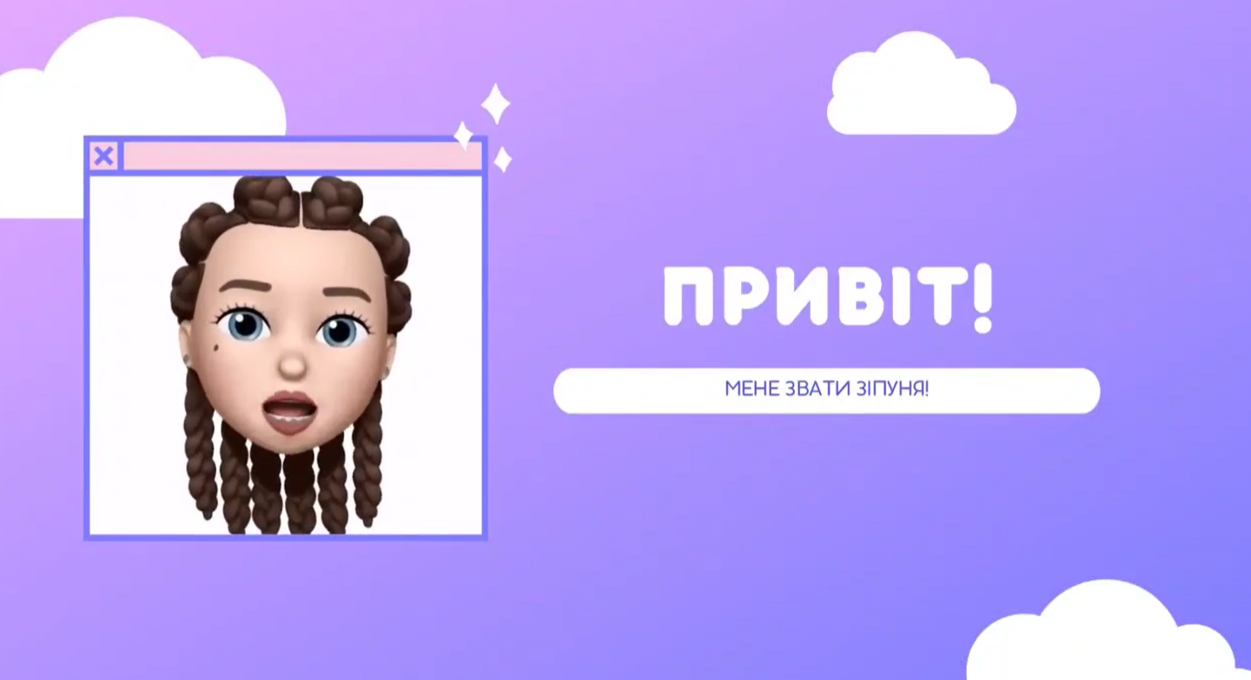
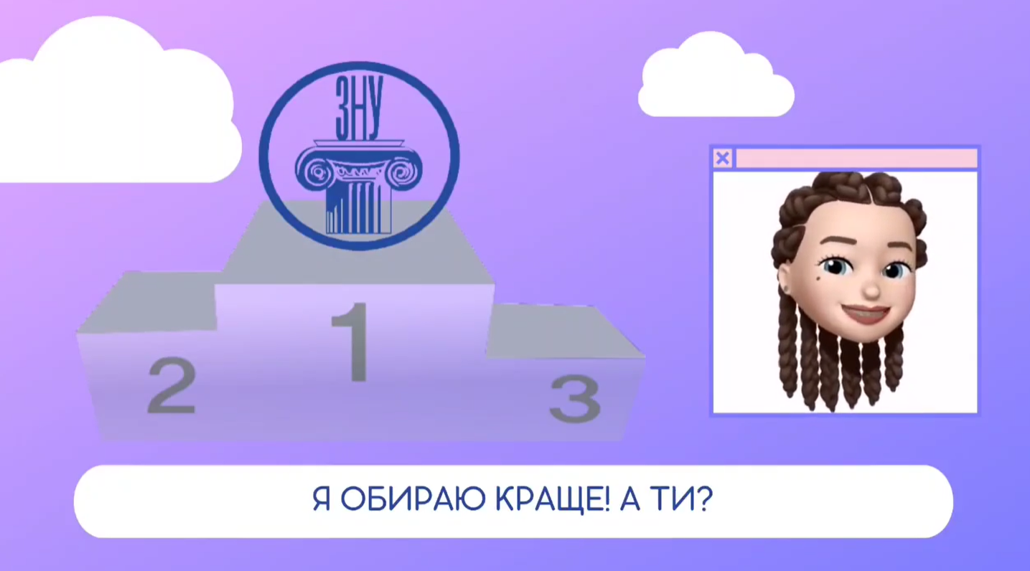
Рис 8. Стоп–кадри з порівняльного відео з персонажем Зіпунею https://www.facebook.com/100017228379064/videos/904928556876313

ДОДАТОК В
Соціальні відеоролики на тему «Важливість двофакторної аутентифікації» та «Як реагувати на шантаж інтимними фото»
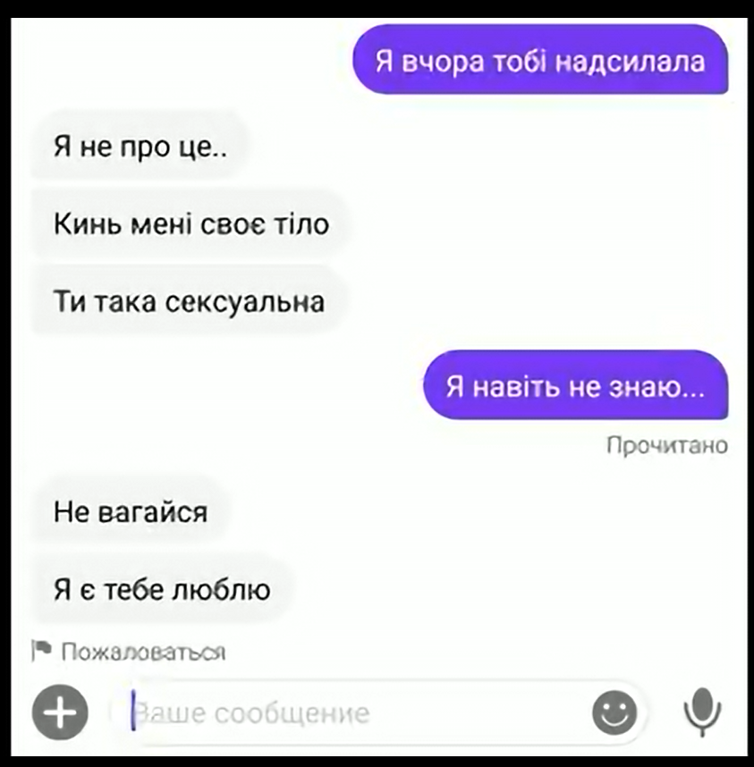
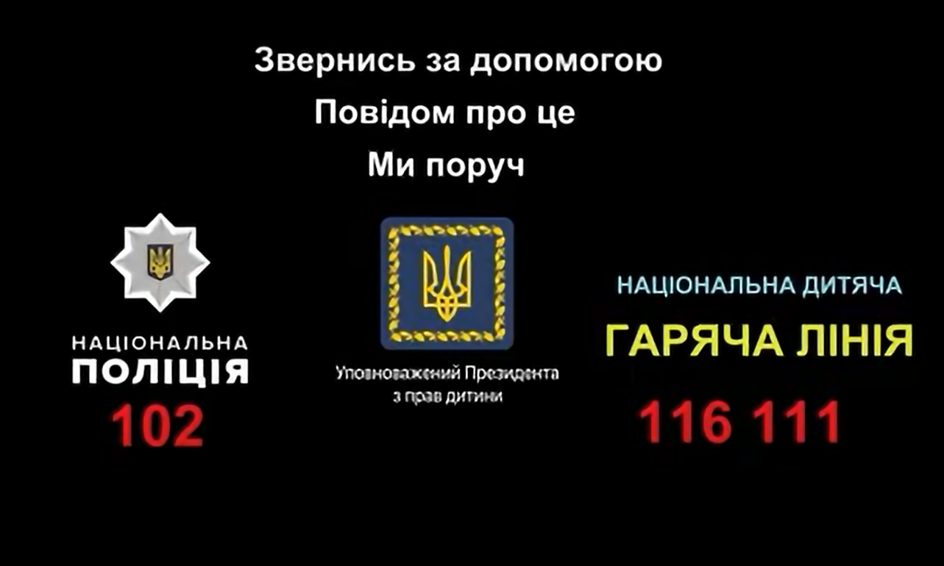

Рис 9. Стоп–кадри з серії відеороликів до дня безпечного Інтернету для КЗ «Кам’янська гімназія» ВМР ЗО в рамках конкурсу «Реальні небезпеки віртуального світу» https://www.facebook.com/100017569123175/videos/801007190494911/?idorvanity=151539538765852

ДОДАТОК В.1
Соціальні відеоролики на тему «Важливість двофакторної аутентифікації» та «Як реагувати на шантаж інтимними фото»
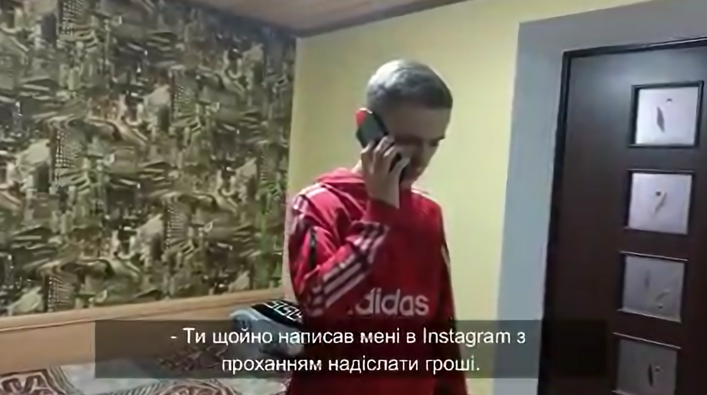
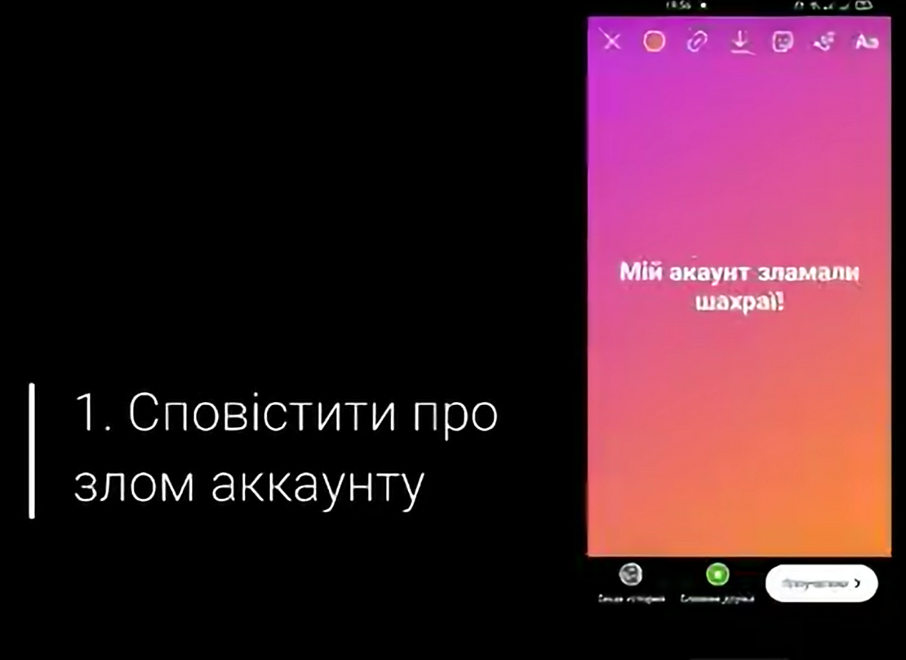
Рис 10. Стоп–кадри з серії відеороликів до дня безпечного Інтернету для КЗ «Кам’янська гімназія» ВМР ЗО в рамках конкурсу «Реальні небезпеки віртуального світу» https://www.facebook.com/100028917825189/videos/522903855350204/?idorvanity=151539538765852

ДОДАТОК Г
Створення політичного іміджу
Рис 11. Агітаційні банери створені для умовного політичного діяча в рамках дисципліни «Іміджелогія»

ДОДАТОК Ґ
Соціальна реклама «Співзалежні» в рамках конкурсу соціальної реклами «Збережемо майбутнє молоді»

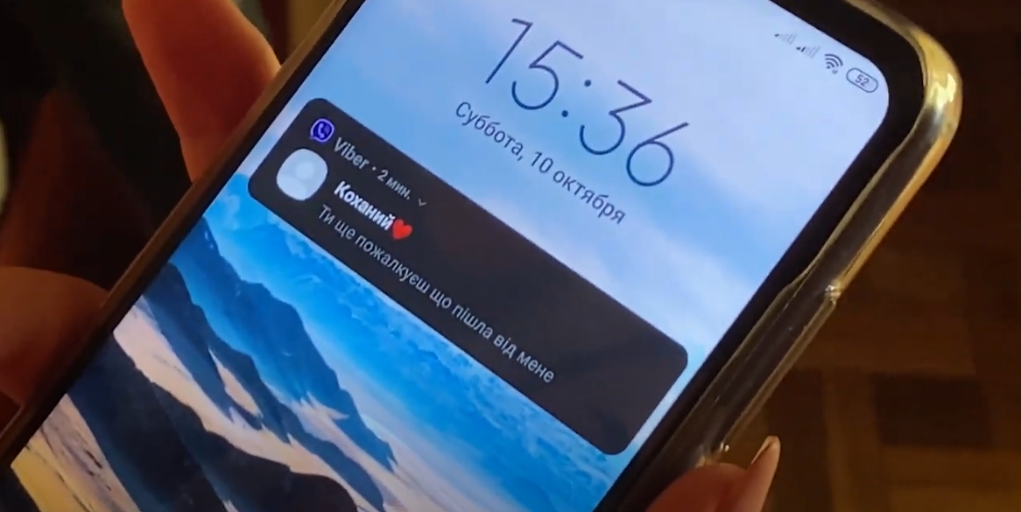
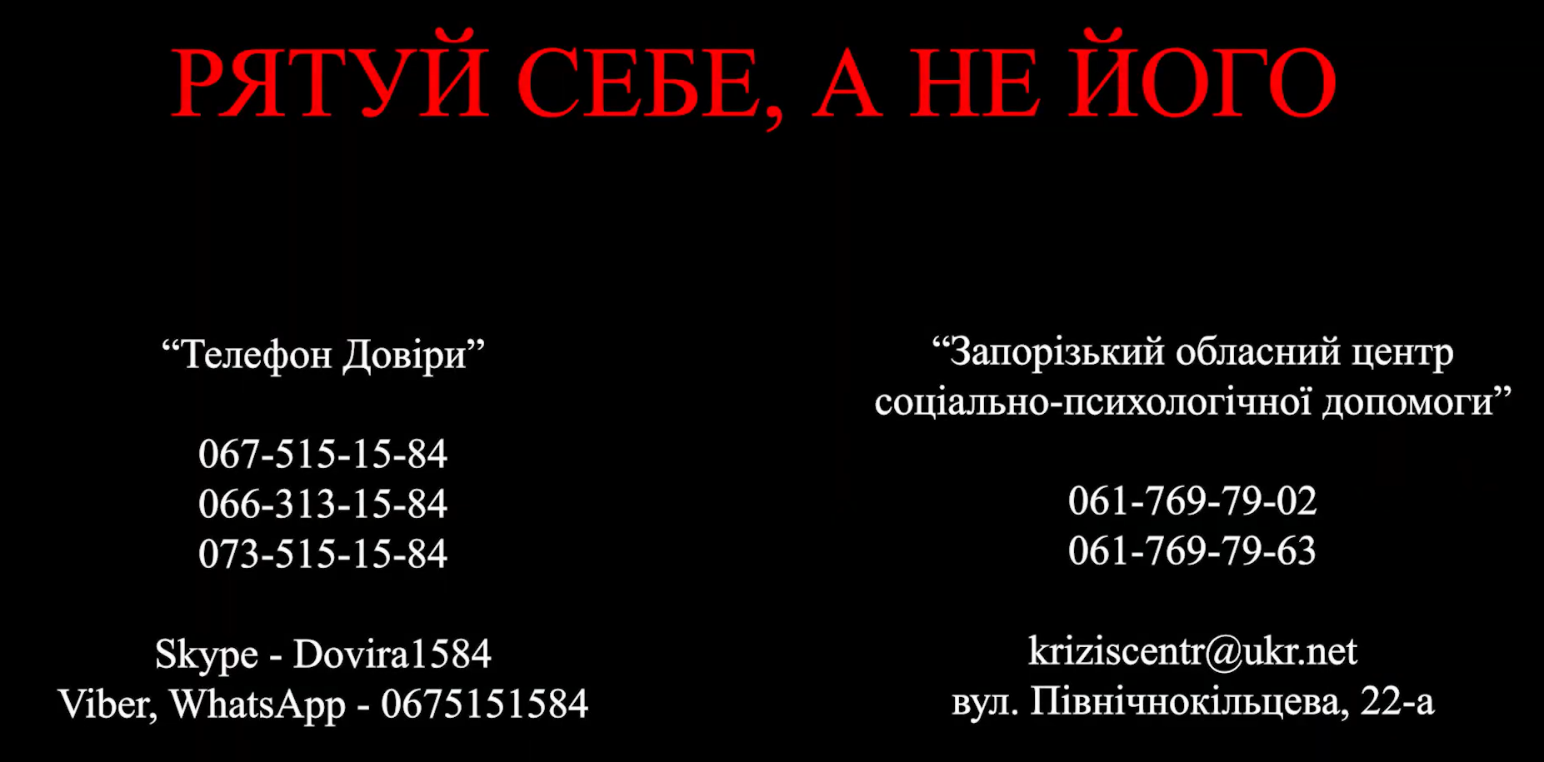
Рис 12. Стоп-кадри з соціальної реклами «Співзалежні» https://www.youtube.com/watch?v=LrDN1iDp2Oo

ДОДАТОК Д
Відеоролики «Українська Василівка крута» – в межах медіафестивалю «Європейські цінності в Україні: до взаєморозуміння та поваги»
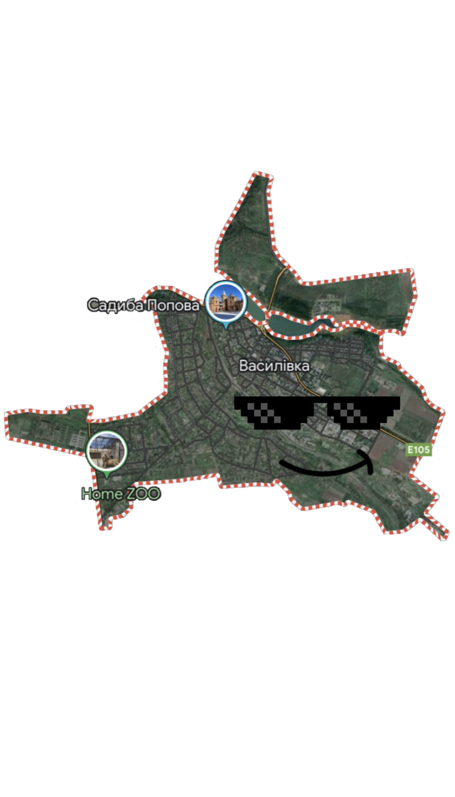
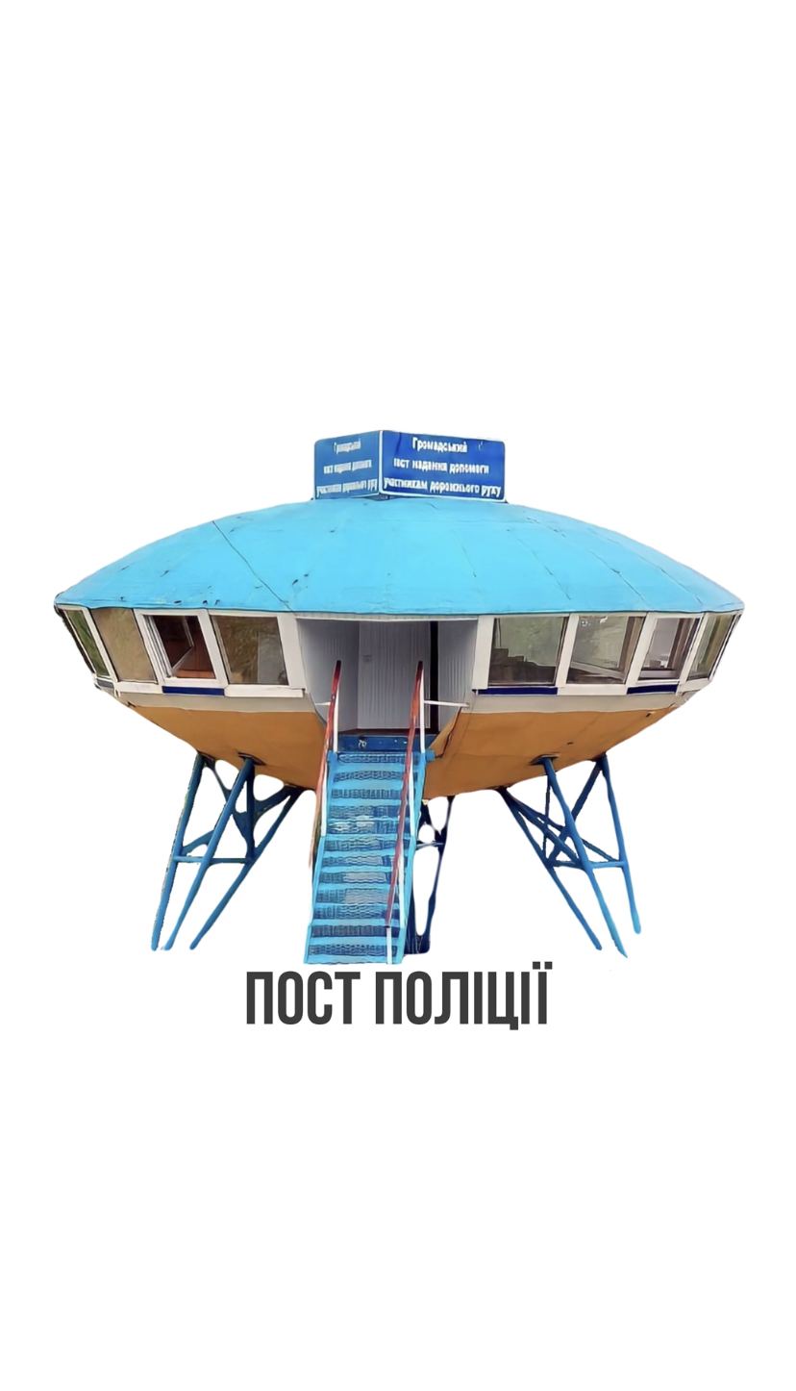
Рис 13. Стоп-кадри з відеороликів «Українська Василівка крута» https://www.instagram.com/p/CsWNKp7tEK1/?igshid=MzRlODBiNWFlZA==

SUMMARY
The diploma thesis is dedicated to studying the effectiveness of social video advertising in Ukraine. In the modern world, each of us is a consumer of advertising. One of the most popular forms of advertising today is social video advertising, which focuses on socially important issues and problems. However, unlike commercial advertising, assessing the effectiveness of social video advertising is not easy.
The aim of the study is to analyze the development of social video advertising in Ukraine during the period of war and determine its effectiveness.
The set goal involves solving the following tasks: analyzing the extent of coverage of the topic in the scientific discourse of Ukraine, characterizing the market of social video advertising in Ukraine, its main problems and advantages; analyzing the experience of using social video advertising in Ukraine and abroad; identifying factors that influence the effectiveness of social video advertising in Ukraine.
During the research, the main approaches to defining the concept of "social advertising" were determined, the experience of using social video advertising abroad was analyzed, the development of social video advertising during the period of 2014-2015 and after the full-scale invasion of the Russian Federation into Ukrainian territory was examined, and the main problems of defining the effectiveness of social video advertising were demonstrated.
Keywords: Social video advertising, effectiveness issues, advertising, social advertising, effectiveness, social networks, audience, television channels, war.

Декларація
академічної доброчесності
здобувача ступеня вищої освіти ЗНУ
Я Кузнєцова Анастасія Олександрівна, студентка IV курсу, форми навчання денної, факультету журналістики, спеціальність 061 журналістика, освітня програма реклама та зв’язки з громадськістю, адреса електронної пошти kuznetsovanastya40@gmail.com,
- підтверджую, що написана мною кваліфікаційна робота на тему
«Соціальна відеореклама в Україні: проблеми ефективності» відповідає вимогам академічної доброчесності та не містить порушень, що визначені у ст. 42 Закону України «Про освіту», зі змістом яких ознайомлений/ознайомлена;
- заявляю, що надана мною для перевірки електронна версія роботи є ідентичною її друкованій версії;
- згодна на перевірку моєї роботи на відповідність критеріям академічної доброчесності у будь-який спосіб, у тому числі за допомогою інтернет-системи, а також на архівування моєї роботи в базі даних цієї системи.

Дата___________ Підпис__________ ПІБ (студент)________________________

Дата___________ Підпис__________ ПІБ (науковий керівник)______________

